ленной длины волны каждому световому тракту так, чтобы никаким двум световым трактам, проходящим в одном и том же физическом волокне, не соответствовала одна и та же длина волны. Для решения задачи RWA в больших сетях был предложен ряд алгоритмов.
Так был изучен статический случай решения задачи (где все запросы на создание световых трактов известны заранее) и динамический случай (где запросы на установление сетевых трактов поступают динамически и необходимо устанавливать их один за другим в процессе передачи пакета). Для решения статической задачи установления световых трактов (SLE) наряду с разработкой линейной программы использовались известные методы аппроксимации. В результате работы алгоритмов было получено количество длин волн, требующихся для заданного множества соединений, близкое к нижней достижимой границе. Для динамического случая была использована несложная эвристическая методика; полученные результаты также оказались близки к упомянутой нижней границе.
Эти алгоритмы могут быть применены при создании и анализе больших полностью оптических сетей.

10. ОСОБЕННОСТИ ПОСТРОЕНИЯ ВОСП-СР С КОЛЬЦЕВОЙ ТОПОЛОГИЕЙ

10.1. Подход к организации многих логических колец
Кольцевые волоконно-оптические сети, такие например, как кольцевая сеть SONET, или сеть стандарта FDDI (Fiber Distributed Data Interface – интерфейс для передачи распределённых данных по оптоволокну), могут работать на многих длинах волн в своей кабельной системе, состоящей из волоконных соединений «точка-точка».
С помощью спектрального уплотнения WDM узлы сети могут быть разделены для управления множественными подсетями, где каждая подсесть работает независимо на свой длине волны, и где за перенаправление межподсетевого (intersubnetwork) трафика отвечает устройство с функцией моста, именуемое «мост» (bridge).
В рамках этой многоволновой версии кольца SONET или FDDI, которая называется также интерфейсом для передачи по оптоволокну распределённых по длине волны данных WDDI (wavelength distributed data interface), в [21] представлены необходимые дополнения к архитектуре узла SONET-кольца или FDDI-кольца, включая его возможность функционировать в качестве моста.
Главным стимулом к проведению таких исследований стало то, что по мере расширения трафика за пределы одноволновых колец SONET и за пределы переносимой информационной емкости (information-carrying capacity) FDDI, эта многоволновая версия может быть гораздо эффективнее в ситуации с таким возрастанием трафика.
Создание эффективной многоволновой кольцевой сети может быть осуществлено несколькими способами. Особое внимание в [21] уделено алгоритмам, с помощью которых, на основании преобладающих условий трафика (prevailing traffic conditions), узлы могут быть поделены на подсети наиболее оптимальным образом (optimized fashion). Такие алгоритмы разделяют узлы на подкольца (subrings) таким образом, чтобы свести до минимума задержку общего потока трафика сети и/или среднее по все сети запаздывание пакета.
Так рассмотрим волоконно-оптическую кольцевую сеть, узлы которой соединены друг с другом посредством волоконных связей «точка-точка» и формируют кольцо. В FDDI каждое соединение работает на одной длине волны 1300 нм, на скорости передачи 100Мбит/с. Топология двойного кольца со встречными направлениями передачи (FDDI dual counter-rotating rings) обеспечивает надежность, возможность реконфигурации и обнаружения ошибок в режиме реального времени. Похожими характеристиками обладает также и одноволновое кольцо SONET.
Появление таких приложений, как мультимедийные коммуникации, получение оптических изображений для нужд медицины и распространение высокопроизводительных графических рабочих станций означает, что ёмкость такого рода услуг скоро превысит переносимую FDDI информационную емкость. Таким образом, очень желательной характеристикой для FDDI (и любой другой подобной сети) была бы способность увеличивать имеющуюся ширину канала по требованию.

Разработки в оптических технологиях, особенно в области спектрального уплотнения служат хорошей основой для расширения возможностей существующих сетей FDDI (а также и сетей SONET и большинства других оптоволоконных сетей). Цель модернизации состоит в сохранении сетевых стандартов FDDI и SONET (как в оборудовании, так и в программном обеспечении) насколько это возможно, одновременно улучшив их возможности путем использования недорогих устройств WDM.
148
Это может быть достигнуто путем разделенияия гигантской полосы пропускания одножильного волоконного световода в его окне прозрачности с малыми потерями (шириной около 50 ТГц) на несколько непересекающихся волновых каналов (количество которых обозначено через W), каждый из которых работает на любой заданной частоте, то есть на частоте FDDI. Несмотря на то, что теоретически W может быть очень большим, его значение снижается до нескольких десятков из-за таких практических факторов, как разделение каналов для снижения перекрестных помех, доступность подходящих оптических излучателей, цена и так далее.
Отметим далее, что при применении WDM два соседних кольцевых узла, которые соединены посредством физического оптволоконного звена, могут считаться соединенными посредством W логических каналов. Eсли рассматривать всю систему в целом, то любое из двух колец со встречными направлениями передачи данных FDDI может быть представлено W логическими подкольцами. Заметим также, что в то время как большая часть рассуждений относится к FDDI и его многоволновому варианту, эти же рассуждения в равной мере применимы также к системе WDDI, к кольцу SONET и его многоволновому варианту.
Целью исследований является изучение возможности создания сети, которую можно поэтапно модернизировать с помощью WDM. Под «поэтапностью» в [21] подразумевается, что некоторое подмножество узлов может быть модернизировано, в то время как остальные узлы остаются в прежнем рабочем состоянии, оставаясь аппаратно в изначальной форме неизмененными. Стандартные узлы FDDI используют широкополосные (с шириной линии примерно в 50 нм) светодиоды (LED), работающие в полосе длин волн 1300 нм. Из-за большой спектральной ширины светодиодов представляется маловероятным найти дополнительные длины волн в полосе 1300 нм. Таким образом, дополнительные длины волн могут быть добавлены только в полосу 850 нм или 1550 нм.
Поскольку в модернизированной сети через интерфейс узла проходят W каналов, то узел может логически существовать на одном их этих каналов (подколец) подмножества m (1 < m < W). Например, если имеется кольцевая сеть с семью узлами, где W = 2, то возможны узлы с номерами 1, 3, 5 и 7, которые логически соединены с каналом 1; и узлы 2, 4, 6 и 7, которые соединены с каналом 2. Предполагается, что имеется два подкольца с узлами 1, 3, 5 и 7 на подкольце 1 (которые работают на длине волны λ_{i}), и узлами 2, 4, 6 и 7, на подкольце 2 (которые работают на волне λ_{а}), как показано на рис. 59.
а) Физическая топология
Устройство доступа к среде (Medium Access Unit): MAU
Мост
Логическое кольцо № 2
Логическое кольцо № 1
б) Два логических подкольца
Мост
Мост
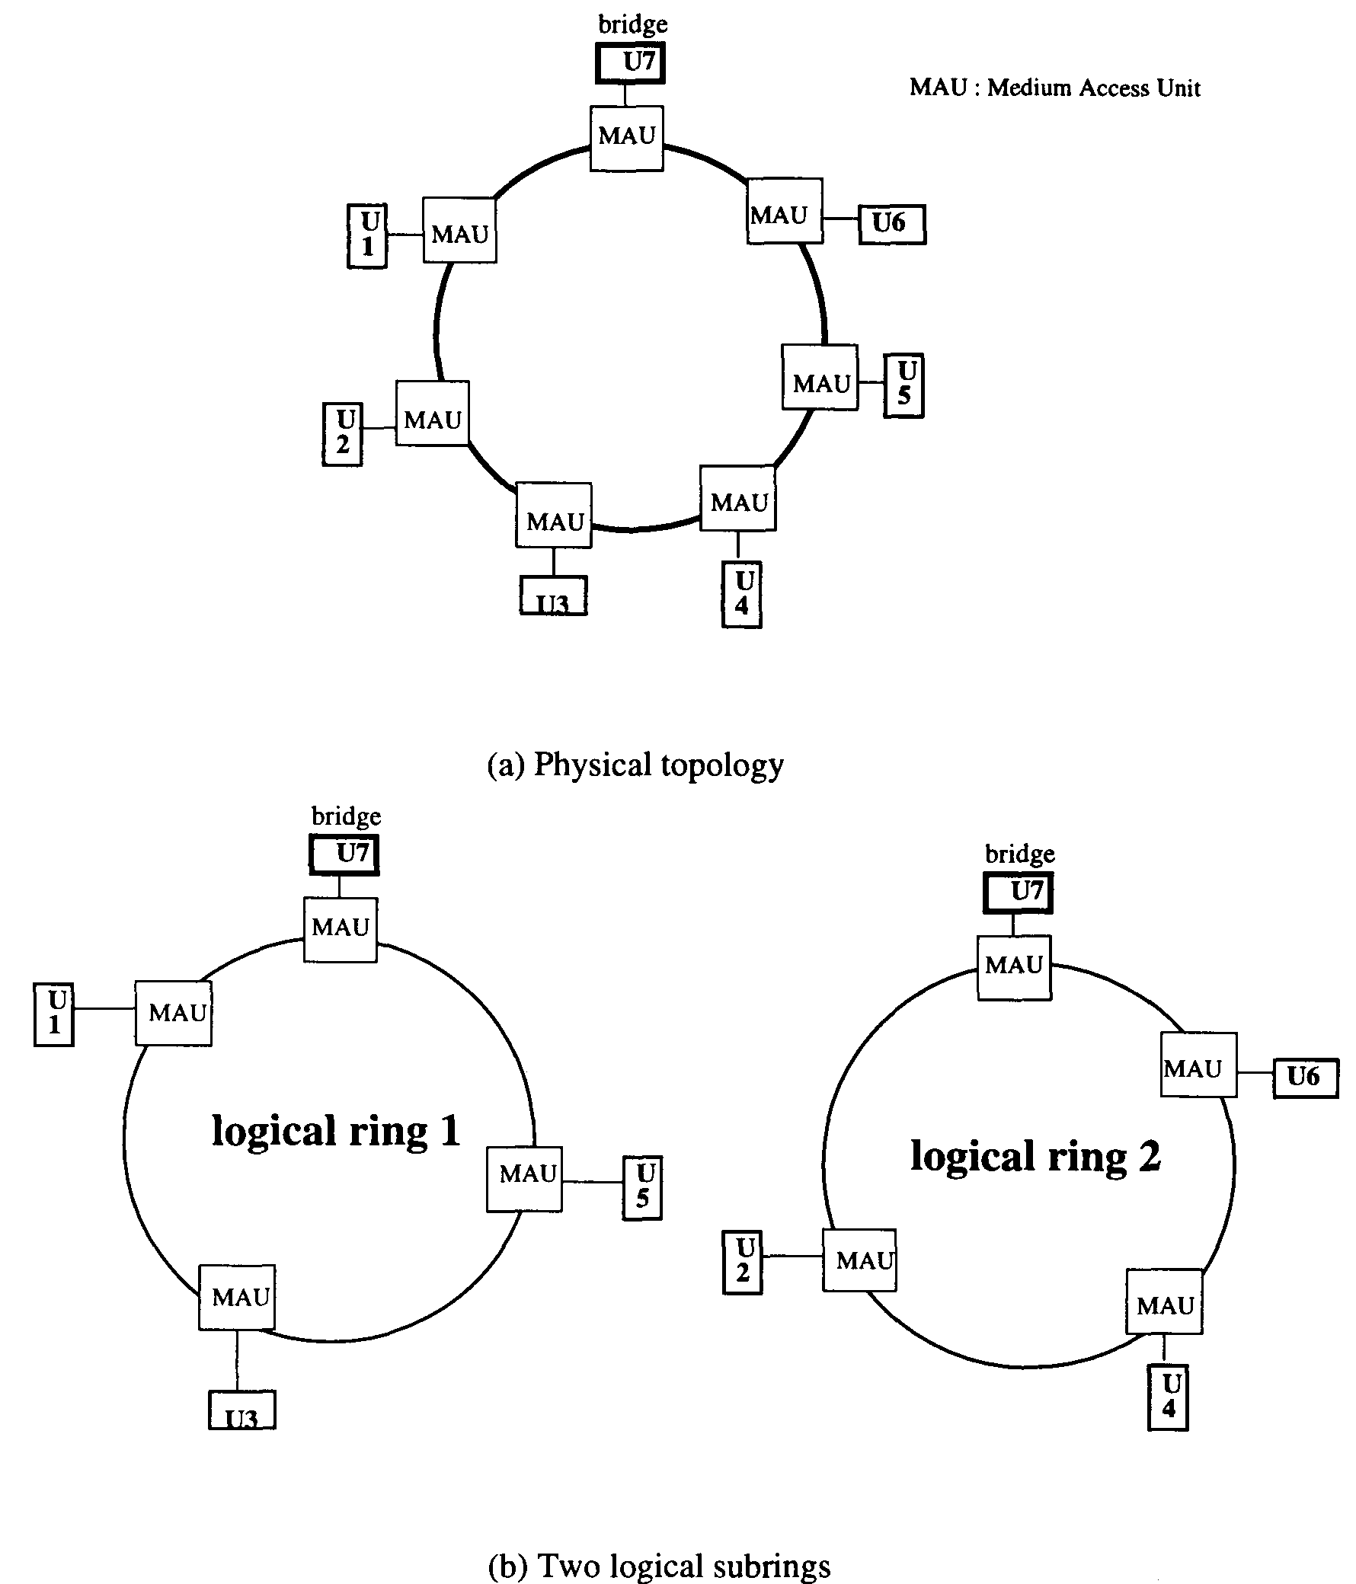

Рис. 59. Кольцевая сеть WDDI

Связь между подкольцами, как показано на рис. 59, осуществляется путем логического присвоения узла 7 («моста») обоим подкольцам; стоимость оборудования моста, конечно же, при этом будет значительной [21]. В общем случае, если некоторыми подкольцами необходимо управлять независимо, то их не нужно присоединять к другим подкольцам (subrings). Преимущества использования таких сетей, как WDDI очевидна, [21]. Если общая нагрузка нескольких узлов на рис. 59 превышает 100 Мбит/с, то тогда стандартная сеть FDDI не может справиться с трафиком. Разделение узлов на множество подколец обеспечивает возможность использования множественных параллельных каналов (каждый канал в подкольце составляет 100 Мбит/с), таким образом суммарная пропускная способность сети может превысить 100 Мбит/с.
150

В настоящем разделе рассматриваются подходы, обеспечивающие оптимальное разделение узлов FDDI (или кольца SONET) на множественные подкольца с учетом заданной матрицы трафика (traffic matrix). Под «оптимальностью» подразумевается такой способ организации сети, при котором поддерживается минимальный перекрестный трафик (проходящий по мосту). Это необходимо для того, чтобы у моста не было перегрузки и образования больших очередей. Другой причиной для сведения трафика к минимуму является более эффективное использование доступной полосы пропускания, поскольку пакеты, которые проходят через мост, пересекают два кольца, и, таким образом, используют в два раза больше ресурсов, чем внутрикольцевые пакеты (intraring packets). Кроме того бывает необходимость максимально сбалансировать потоки на подкольцах – с целью балансирования общей нагрузки сети; и при этом очевидно, что чем больше поток на определенном подкольце, тем выше будет на нем задержка пакета. Дополнительно к этому, оптимизация может обеспечить снижение общесетевой средней задержки пакета путем разделения кольца на множество частей. Так во всех вышеперечисленных случаях управление кольцом путем управления подкольцами этого разделенного кольца, в отличие от управления одним целым кольцом, может ощутимо сократить потоки через соединения и/или задежкки, что обеспечит возможность расширения сети в будущем.

10.2. Архитектура системы и положения/допущения (модели)
В системной архитектуре установлены следующие исходные положения и допущения:
- В сети содержится N + 1 узел, соединенный с помощью волокон методом «точка-точка», что и формируют физическое кольцо. Узлы пронумерованы 1, 2, ..., N + 1. Узел с номером N + 1 функционирует в качестве моста.
- Каждое волоконное соединение «точка-точка» соединяет два смежных узла и состоит из W паралленьных и однонаправленных WDM каналов, которые пронумерованы 1, 2, ..., W.
- Каждый из узлов снабжен одним перестраиваемым лазером и одним перестраиваемым фильтром, в то время как мостовой узел снабжен W жестко настроенными передатчиками и W жестко настроенными приемниками, по одному на каждый канал. Заметим [21], что если потоки трафика между узлами хорошо определены, и не ожидается, что их интенсивность сильно изменится, тогда лазеры и фильтры на узлах могут быть предварительно настроены для работы на определенные длины волн. В этом случае стоимость всей системы будет ниже, но системе будет не хватать гибкости для переконфигурации в соответствии с изменяющимися требованиями трафика.
Если W равно N, то в каждом подкольце будет только один узел, и система, соответственно, будет иметь архитектуру типа «звезда». Но для того, чтобы работать как звезда, узел-мост должен быть в состоянии обрабатывать пакеты в N раз быстрее, чем узел, не являющийся мостом. Как уже отмечалось, стандартные узлы FDDI имеют широкополосные светодиоды, работающие в полосе 1300 нм, следовательно, длины волн для дополнительных каналов должны быть выбраны из диапазонов 800 нм или в 1550 нм, тем не менее методики, представленные в [21], предполагают модернизацию не всех узлов FDDI. Однако если в каком-либо конкретном случае вместо перегруженного функциями единичного моста (что может произойти для W > 2) появляется множество узлов-мостов, каждый из которых соединяет от 2 до W каналов, то это может привести к слишком большой для оптимизации зоне поиска. По этим причинам такие случаи в дальнейшем не рассматриваются.

- Интерфейс узла, не являющегося мостом, должен соответствовать схеме, представленной на рис. 60, а. В такой конфигурации информация из входного волокна сначала демультиплексируется на W длин волн. Если передатчик и приемник этого узла настроены на одну длину волны λ_{k}, то это позволит всем остальным длинам волн пройти через интерфейс без изменений. Для длины волны λ_{k} этот узел будет функционировать подобно мультиплексору ввода/вывода (МВВ), как и в любом кольцевом протоколе. Такой интерфейс может быть использован разными способами, один из которых – использование в качестве фильтра выделения канала (channel-dropping filter). Предполагается, что узлы должны иметь возможность выполнения «функции удаления источника» (source removal) подобно аппаратной реализации «маркерного кольца» (token ring) стандарта IEEE 802.5. Это означает, что после того, как узел передал пакет в кольцо и после однократного прохода пакета по кольцу, данный узел должен изъять этот пакет. Локальная информация, наряду с информацией, передающейся на других длинах волн кроме λ_{k}, затем мультиплексируется обратно на исходящее волокно. Обратим внимание, что узел не выполняет никаких преобразований длин волн.
152

- Интерфейс узла-моста должен соответствовать схеме, представленной на рис. 60, б. После демультиплексирования информации, передаваемой на разных длинах волн с входящего волокна, каждый сигнал на отдельной длине волны затем обрабатывается с помощью мультиплексора ввода-вывода, и затем все сигналы на соответствующих длинах волн мультиплексируются обратно в исходящее волокно. Подобная стратегия используется для создания самовосстанавливающихся кольцевых сетей SONET [22]. Мост должен быть снабжен памятью, чтобы обеспечивать буферизацию любых пакетов, которые нужно переправить с одного подкольца на другое с помощью моста. Предполагается, что для каждого подкольца мост поддерживает свою очередность, что предотвращает блокировку непрерывного обслуживания (head-of-the-line blocking).
- Роль узла-моста состоит в следующем. Узел-мост управляет трафиком с разных подколец. По сути, сеть представляет собой пакетный коммутатор типа W × W, сообщающий W подколец, где W это количество длин волн, с которыми узел-мост оперирует в качестве пакетного коммутатора. Предполагается, что узел-мост имеет независимый физический интерфейс для каждого подкольца. На протяжении этого исследования будем считать, что узел-мост является пассивным, то есть сам не производит никакого трафика. Таким образом, с точки зрения моделей и алгоритмов сеть эффективно состоит из N узлов.
- В задаче должен быть определён инициатор запуска алгоритма секционирования. Так данный подход является «статическим», требующим нового секционирования при изменении матрицы трафика. Поскольку узел-мост имеет доступ ко всему трафику на всех подкольцах, то он может осуществлять операцию повторного секционирования в произвольный момент времени. В этом случае остается нерешенным вопрос о выработке динамичной реконфигурации, в которой все узлы принимают участие в распределенном алгоритме для осуществления повторного секционирования.
- Узел должен осуществлять преобразование длины волны, когда приём ведётся на одной волне, а передача – на другой.
Волновой
мультиплексор
Волновой
демультиплексор
Оптоэлектронный интерфейс
Входное волокно
Мост
Оптоэлектронный интерфейс
Волновой
мультиплексор
Волновой
демультиплексор
Устройство доступа
Входное волокно
Выходное волокно
Выходное волокно
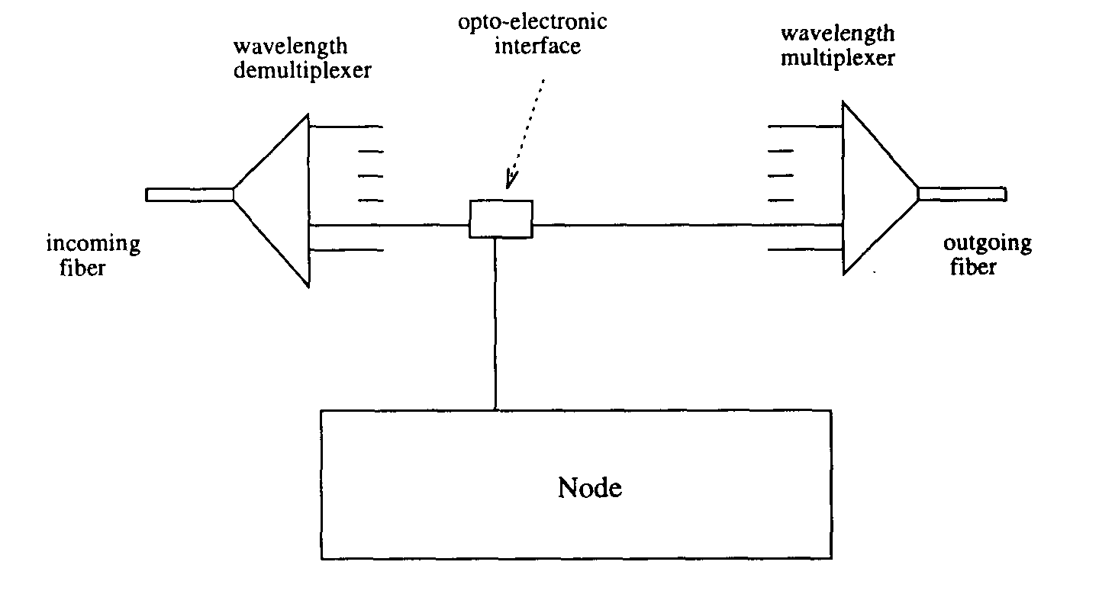
a) Интерфейс узла, не являющегося мостом

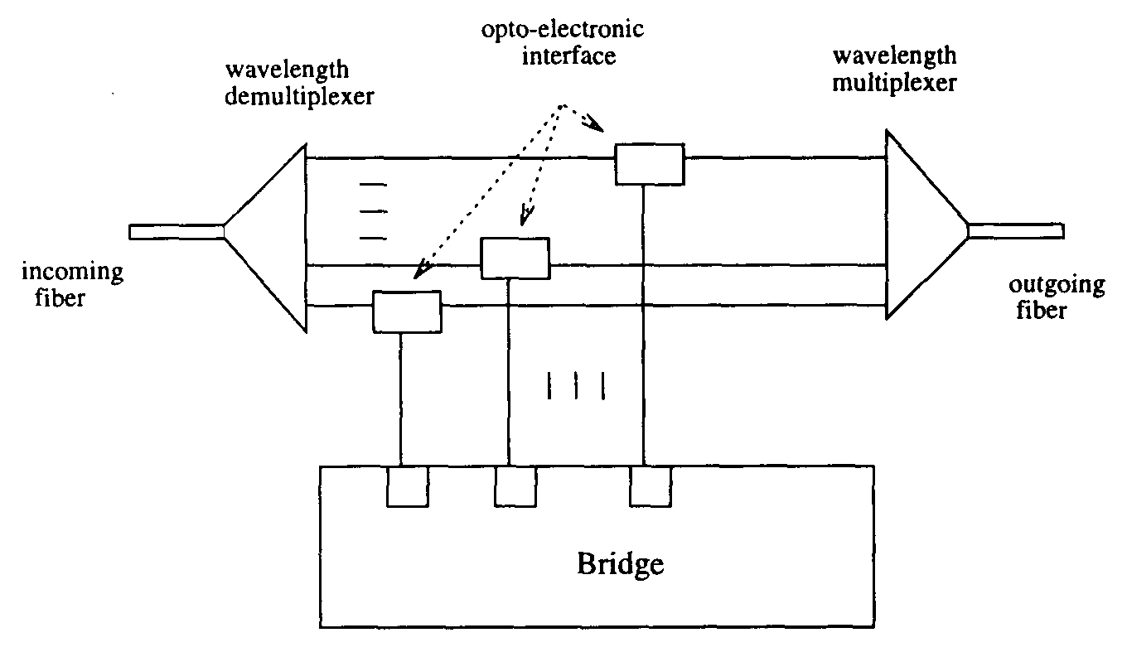
б) интерфейс узла-моста

Рис 60. Узел WDDI и интерфейс моста. Оптико-электронный интерфейс имеет необходимый фотодиод, оптический источник и элеткронное оборудование
154

- Модель трафика должна быть следующей: пребывающий на любой узел i поток считается Пуассоновским [23] с интенсивностью а_{i}. Следовательно, можно говорить о вероятности события, состоящего в том, что пакет на узле i направляется к узлу j, где i, j = 1, 2, ..., N. И при этом поток трафика из узла i в узел j также является Пуассоновским с интенсивностью a_{ij}.
- Дополнительные архитектурные вопросы могут касаться независимого (от моста) управления некоторыми узлами, что может требоваться, например, для обеспечения секретности. Таким же образом можно создать множество подсетей, которые будут содержать свои собственные секции и мосты, но в остальном будут с общей сетью EDDI. В общем случае и интенсивности на разных WDM кольцах могут быть различными.
Напомним, что понятие «однонаправленного кольца» требует, чтобы единственное волокно переносило дуплексный канал, в то время как в двунаправленной кольцевой сети дуплексный канал организован посредством двух волокон. Самовосстанавливающееся кольцо – это такая архитектура сети, которая соединяет множество узлов в физическую кольцевую топологию, характеризующуюся высокой отказоустойчивостью, что позволяет эффективно противостоять неисправностям элементов сети.

Приведём несколько иллюстраций. Пусть для некоторой сети справедливо W = 2 и элементы матрицы трафика a_{ij} соответствуют значениям, представленным в табл. 18. Пусть при этом узел-мост имеет номер 7. Он не включен в матрицу трафика, т.к. не генерирует никакого трафика.
Таблица 18
Значения а_{ij} | 1 | 2 | 3 | 4 | 5 | 6
1 | 0 | 6 | 6 | 1 | 1 | 1
2 | 6 | 0 | 6 | 1 | 1 | 1
3 | 6 | 6 | 0 | 1 | 1 | 1
4 | 1 | 1 | 1 | 0 | 6 | 6
5 | 1 | 1 | 1 | 6 | 0 | 6
6 | 1 | 1 | 1 | 6 | 6 | 0

Оптимальным [21], т.е. основанным на потоках, будет такое секционирование, при котором узлы 1, 2 и 3 будут расположены на одном подкольце, а узлы 4, 5 и 6 – на втором. Тогда поток трафика через каждое из этих двух подколец будет равен 54. И значение трафика, перенаправленного через мост, будет равно 18. Если мы поместим все эти узлы на одно большое кольцо, тогда общий поток трафика через кольцо будет равен 90. Обратим внимание, что разделение сети на два кольца привело к уменьшению максимального потока по кольцу. Если емкость каждого канала WDM (также, как и каналов большой FDDI сети) была бы не более 54, то одиночное кольцо не смогло бы поддерживать нагрузку, а двухсекционная сеть с такой задачей справилась бы. Однако следует заметить, что увеличение ёмкости сети происходит менее, чем в два раза, т.к. пакеты перекрестного трафика «сьедают» пропускную способность на обоих кольцах.
Теперь рассмотрим матрицу сбалансированного трафика, значения интенсивностей которого представлены в табл. 19. Пусть произведено то же секционирование, которое описано выше, то есть узлы 1, 2 и 3 находятся на одном подкольце, а узлы 4, 5 и 6 – на другом. В результате этого на каждом подкольце будет передаваться поток с суммарной интенсивностью, равной 72, и величина трафика, передаваемого через мост, будет равна 54. Полное кольцо будет иметь тот же поток, что и упоминался выше – 90.
Таблица 19
Значения а_{ij} | 1 | 2 | 3 | 4 | 5 | 6
1 | 0 | 3 | 3 | 3 | 3 | 3
2 | 3 | 0 | 3 | 3 | 3 | 3
3 | 3 | 3 | 0 | 3 | 3 | 3
4 | 3 | 3 | 3 | 0 | 3 | 3
5 | 3 | 3 | 3 | 3 | 0 | 3
6 | 3 | 3 | 3 | 3 | 3 | 0

Как и ожидается, использование метода отклонения трафика приводит к улучшению производительности сети. В случае с секционированием (1) – это снижает поток на подкольцах, а (2) – снижает количество операций в мосте. Это может служить критериями оптимизации для алгоритмов, основанных на потоках.

156

10.3. Критерии и подходы к оптимизации виртуальной топологии
Согласно иллюстрации, критерии секционирования узлов на кодкольца можно разделить на две категории:
1) основанные на минимизации потока трафика; и
2) основанные на минимизации задержек пакетов.
Критерии, основанные на минимизации потока трафика, зависят только от потоков трафика (то есть, от матрицы трафика) и не предполагают рассмотрение других параметров сети, таких как длина волокна между физическими узлами, время работы моста и так далее. Такие сетевые параметры легче оптимизировать с использованием критерия, основанного на минимизации задержек.
Ниже представлено краткое описание ряда широко применяемых оптимизационных алгоритмов. Так как алгоритмы, основанные на минимизации потока трафика, не учитывают полный перечень сетевых параметров, то их описание приведено весьма кратко.
Алгоритм the MIN-CROSS.
В сети WDDI мост обычно является узким местом для трафика. Поскольку соединенные с мостом подкольца работают на высоких скоростях, мост должен обладать ещё большей способностью коммутации пакетов с одного кольца на другое. На мосту, как правило, происходит оптоэлектронное преобразование, после которого следует электронная маршрутизация с последующим электрооптическим преобразованием. Это задерживает пакеты, которые проходят маршрутизацию через мост. Таким образом, целью алгоритма the MIN-CROSS является снижение перекрестного трафика через мост.
Пусть S_{i} – множество узлов в подкольце i. Действие алгоритма the MIN-CROSS сводится к минимизации следующего соотношения:
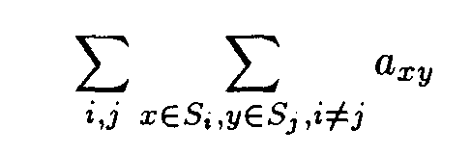
(87)
,
где a_{xy} – значения элементов матрицы трафика, 1 < x, y < N.

Алгоритм the MIN-DIFF
Когда происходит секционирование узлов на подкольца, то может случиться, что некоторые подкольца будут иметь более высокий поток трафика, чем другие. В результате этого пакеты на сильно загруженных подкольцах будут иметь более значительные задержки, чем пакеты на других подкольцах. Чтобы избежать такой ситуации, можно произвести секционирование узлов таким образом, что поток трафика в подкольцах будет сбалансированным, то есть с приблизительно равными значениями для всех узлов.
Таким образом, пусть поток T на подкольце i задан следующим логическим соотношением:
T = поток в пределах подкольца i + поток, выходящий из подкольца i + поток, входящий в подкольцо i, тогда то же самое можно представить:
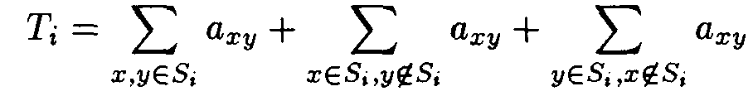
(88)
.
Алгоритм the MIN-DIFF направлен на минимизацию следующего выражения:
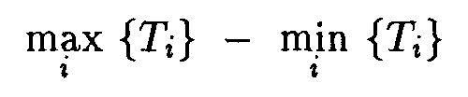
(89)
.

Алгоритм the MIN- DELAY
Критерий алгоритма the MIN-DELAY направлен на секционирование узлов таким образом, что средняя общая по всей сети задержка пакетов должна быть сведена к минимуму. Используя модель для множества связанных кольцевых сетей [24], можно анализировать характеристики пропускной способности и задержки для сети WDDI на основе the MIN- DELAY.

10.4. Алгоритм, основанный на минимизации задержек
Алгоритм, предложенный в [21], представлен в обобщенном виде для того, чтобы обеспечить возможность получения любого количества секций. Это дает возможность изучить влияние количества колец на характеристику сети, именуемую «пропускная способность-задержка» (delay-throughput) для произвольных матриц трафика, тем самым адаптировать анализ систем из взаимосвязанных кольцевых сетей. Ниже представлены типичные входные данные для математических моделей алгоритмов.
Пусть как и ранее сеть имеет N узлов, каждый из которых имеет бесконечный входной пакетный буфер. Узлы прономерованы 1, 2, ..., N. Предполагается, что вероятность прибытия пакета на каждый узел является Пуассоновской с интенсивностью а_{s}. Времена передачи пакетов произвольно распределены со средним значением b и вторым моментом $\hat{b}$, подкольца имеют номера 1, 2, ..., Y по порядку, и произвольное подкольцо i содержит Q узлов.
158

Пусть r – это время, необходимое для того, чтобы пакет достиг моста из узла j. Каждый пакет испытывает дополнительную задержку, равную R, требующуюся на обработку в мосте. Пусть P_{sd} – вероятность того, что пакет с адресатом d происходит из узла s, где s, d = 1, 2..., N. S_{j} – множество всех узлов в подкольце j, P_{s,Sy} – вероятность того, что пакет, образующийся на узле s, будет направлен один из узлов подкольца j, A_{j} – это интенсивность трафика, который идет в подкольцо j из всех других подколец (через узел-мост).
Максимальная пропускная способность, которую может поддерживать многосекционная кольцевая сеть, получается путем рассмотрения параметра устойчивости/стабильности (stability) каждого кольца в сети. Сеть является стабильной, если все узлы подколец этой сети, включая мост, стабильны, т.е. отсутствуют резкие выбросы интенсивности поступления трафика. Подкольцо стабильно, если каждый немостовой узел кольца стабилен. Узел сети стабилен, если в среднем он получает только один (максимум один) новый пакет между двумя приходами свободных пакетов данных, что подкольцо j стабильно, если выдерживаются следующие условия:
$a_{s}⋅\sum_{d∈S_{j}}{2r_{d}}+\sum_{d∈S_{j}}{\text{min}\left(a_{s},a_{d}\right)b+\text{min}\left(a_{s},A^{(j)}\right)b}1$, (90)
и
$A^{(j)}⋅\sum_{d∈S_{j}}{2r_{d}}+\sum_{d∈S_{j}}{\text{min}\left(A^{(j)},a_{d}\right)b+A^{(j)}b}1$. (91)
Два вышеуказанных условия соответствуют стабильности узла s и стабильности моста на подкольце j соответственно.

Обозначим предполагаемое время ожидания пакета (expected waiting time), изменяемое с момента его прибытия на узел до момента, когда начинается его передача, как D_{s} для всех s ∈ S_{j}. Также, пусть E[W_{s}] будет предполагаемым временем ожидания для пакета, буферизированного в мосте и направленного в один из узлов подкольца S_{j}, измеряемое с момента, когда пакет прибывает в мост до момента, когда мост начинает его передачу на подкольцо j.
Среднее время задержки на распространение пакета, появившегося из узла на подкольце i, до любого узла на том же подкольце – это усредненная сумма времени ожидания (queueing delay) на узле, времени передачи на узле и задержки распространения на подкольце i, выраженная в виде:
$\overline{D_{1}^{(i)}}=\frac{1}{Q_{i}}⋅\sum_{s∈S_{i}}{\left(E\left[W_{s}\right]+b+\sum_{d∈S_{i}}{r_{d}}\right)}$. (92)

Если пакет направляется на узел подкольца j, то он испытает связанную с соединением (bridging) задержку, величина которой является усредненной суммой предполагаемого времени ожидания на мосту, времени передачи на мосту и задержки распространения на подкольце j. Это величина выражается в виде:
$\overline{D_{2}^{(i)}}=E\left[W_{0j}\right]+b+\sum_{d∈S_{j}}{r_{d}}$. (93)
Таким образом, средняя задержка пакета, появляющегося из подкольца j, выражается:
$\overline{D^{(i)}}=\overline{D_{1}^{(i)}}+\frac{1}{Q_{i}}⋅\sum_{s∈S_{i}}{\sum_{j≠i}{\left(R+\overline{D_{2}^{(i)}}\right)}⋅b_{s}^{(i)}}$. (94)
Общая задержка пакетов для сети выражается:
$\overline{D}=\frac{1}{N}⋅\sum_{i=1}^{W}{Q_{i}⋅\overline{D^{(i)}}}$. (95)

Алгоритм секционирования.
Для секционирования узлов на кольце с минимальным общесетевым запаздыванием пакета (в качестве критерия оптимизации) был использован оригинальный алгоритм [21], построенный с использованием алгоритма «имитационного отжига». К входным данным для алгоритма секционирования относилось желательное количество секций для задаваемой матрицы трафика. Целевой функцией являлась средняя задержка по сети, определяемая из соотношения (95). Алгоритм «имитационного отжига» в данном случае начинался со случайной изначальной конфигурации, где под конфигурацией понималось секционирование узлов. На каждом шаге алгоритма для дальнейшего поиска (оптимизации) рассматривалась произвольная соседняя конфигурация, где соседняя конфигурация – та, что получена из текущей конфигурации путём обмена местами двух, принадлежащих к разным секциям, узлов.
Если соседняя конфигурация приводила к уменьшению целевой функции (что было выбрано в качестве критерия оптимизации), то выбор делается в пользу такого соседа. В другом случае, даже если сосед не уменьшал целевую функцию, то он тем не менее, с определенной вероятностью также мог быть выбран. Последнее свойство обеспечивало «возврат» (backtracking), который мог дать возможность «решению» исчезнуть из «локального минимума» в области поиска оптимизации. Алгоритм имитационного отжига «замерзает», когда не происходит никаких улучшений на протяжении нескольких последующих повторений. То есть, если начиная из определенной конфигурации Х, число последующих повторений n не приводит к лучшей конфигурации, тогда Х считается окончательным решением. Описание алгоритма «имитационного отжига» приведено в разд. 8.4.
160

10.5. Результаты вычислительного эксперимента для двухсекционной сети
Представленные ниже результаты получены для сети со следующими среднестатистическими характеристиками:
• Характеристики трафика. Были исследованы типичные типы трафика, которые возможны в действующих сетях:
- Серверный трафик (Server traffic), в котором некоторые узлы выполняли функция сервера. Вероятность прибытия пакета, генерируемого узлом-несервером и направленного на узел-сервер, равна S, в примере использовано: S = 1/5.
- Группируемый трафик (Clustered traffic), в котором узлы разделены на определённое количество c кластеров. Вероятность прибытия пакета между узлами одного кластера равна k. В примере были выбраны c = 2 и k = 1/5.
- Псевдо-случайный трафик (Pseudo-random traffic), в котором вероятность передачи пакетов между любой парой узлов является равномерно распределенной случайной величиной в интрвале [0, 1].

• Предполагается, что мост не генерирует никакого трафика.
• Параметры сети: нормализированы в отношении к среднему времени передачи пакетов, то есть b = 1 условных единиц времени. Предполагается, что и второй момент времени передачи пакетов $\hat{b}$ = 1 (то есть, все пакеты имеют фиксированную длительность, равную 1 усл. ед. врем.) и предполагается, что время r, которое требуется для прохождения пакета между узлом j и мостом, является постоянным и равным 0.01 усл. ед. врем.
• «Мостовая» обработка (Bridge processing) – процесс обработки пакета на мосту. Данный параметр введён для изучения влияния времени обработки пакетов мостом (времени обработки данных либо времени выполнения операций) на работу сети. Параметр обозначен через R и может принимать значения в пределах от 0.1 (низкое) до 10.1 (высокое) усл. ед. врем.
• Статистика для одинакового типа трафика собиралась по результатам 10 итераций, каждая из них – с другой (изменённой) матрицей трафика. Результаты, представленные ниже, получены усреднением значений 10 итераций.
При проведении вычислений использовались все представленные выше алгоритмы. Для увеличения их быстродействия, в частности, быстродействия the MIN- DELAY, дополнительно был использован алгоритм «имитационного отжига».
Cначала было проведено изучение влияния различных сетевых параметров на среднее время задержки пакета для двухсекционной сети. Для каждого типа трафика изучено влияние: интенсивности входящего потока (arrival rate) и времени обработки моста (bridge processing times) при разных алгоритмах секционирования. Чтобы изучить взаимодействие разных параметров сети, принимались в рассмотрение слабо загруженная сеть (0.1 пакета в единицу времени совокупно по всем узлам) и сильно загруженная сеть (0.8 пакетов в единицу времени по всем узлам).
На рис 61. показана зависимость среднего времени задержки пакетов от количества узлов для секций в случае трафика серверного типа. Кривые, представленные на рис. 61 и далее, соответствуют расчётам, полученным с использованием алгоритмов the MIN-DIFF, the MIN-DELAY и представленного выше алгоритма секционирования, работа которого основана на минимизации задержек. Результаты последнего алгоритма представлены аббревиатурой KL1, KL2 и KL3, что соответствует получаемой «точке замерзания» – по значению приращения в последующих итерациях алгоритма «имитационного отжига».
Обратим внимание, что KL3 имеет наилучшие характеристики задержки, а MIN-DIFF обычно имеет наихудшие (независимо от интенсивности входящего потока и времени обработки моста). Однако при большой загрузке и малом времени обработки моста (рис. 61, б) разница в задержке между различными алгоритмами минимальна. Это может быть из-за того, что при этих условиях преобладает время ожидания (queueing delay) на узлах, и поэтому, секционирование узлов на кластеры не оказывает практически никакого влияния.
162

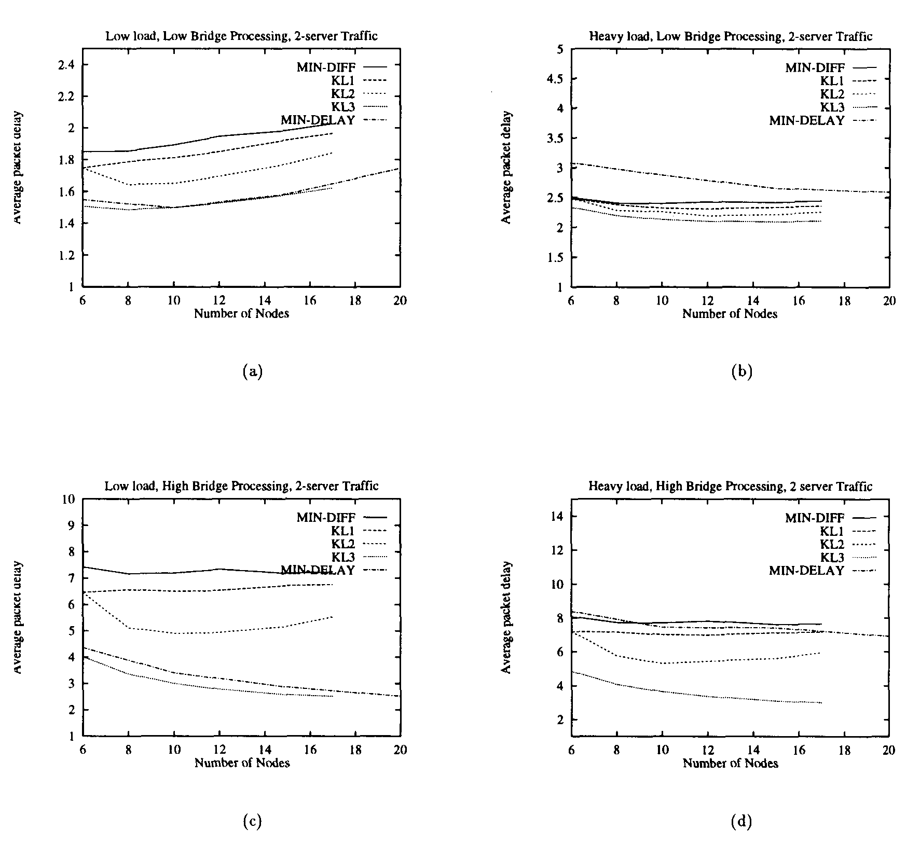
Среднее время задержки пакета
Количество узлов
Среднее время задержки пакета
Среднее время задержки пакета
Среднее время задержки пакета
Количество узлов
Количество узлов
Количество узлов
а
б
в
г
Мало загруженная сеть
Мало загруженная сеть
Сильно загруженная сеть
Сильно загруженная сеть
Рис. 61. Зависимость времени задержки от количества узлов N в случае трафика серверного типа с двумя серверами (W = 2)

Для группируемого трафика, расчёты сети с которым показан на рис. 62, алгоритм с условием KL1 работает в целом лучше всех. При этом также видно, что разница в характеристиках задержки, полученных путём работы разных алгоритмов, также является малой. Это можно объяснить тем, что все алгоритмы имеют свойство правильно определять кластеры в матрице трафика. Зависимость времени задержки от характеристик сети с псевдослучайным трафиком, показанная на рис. 63, подобна зависимости для сети с трафиком серверного типа.
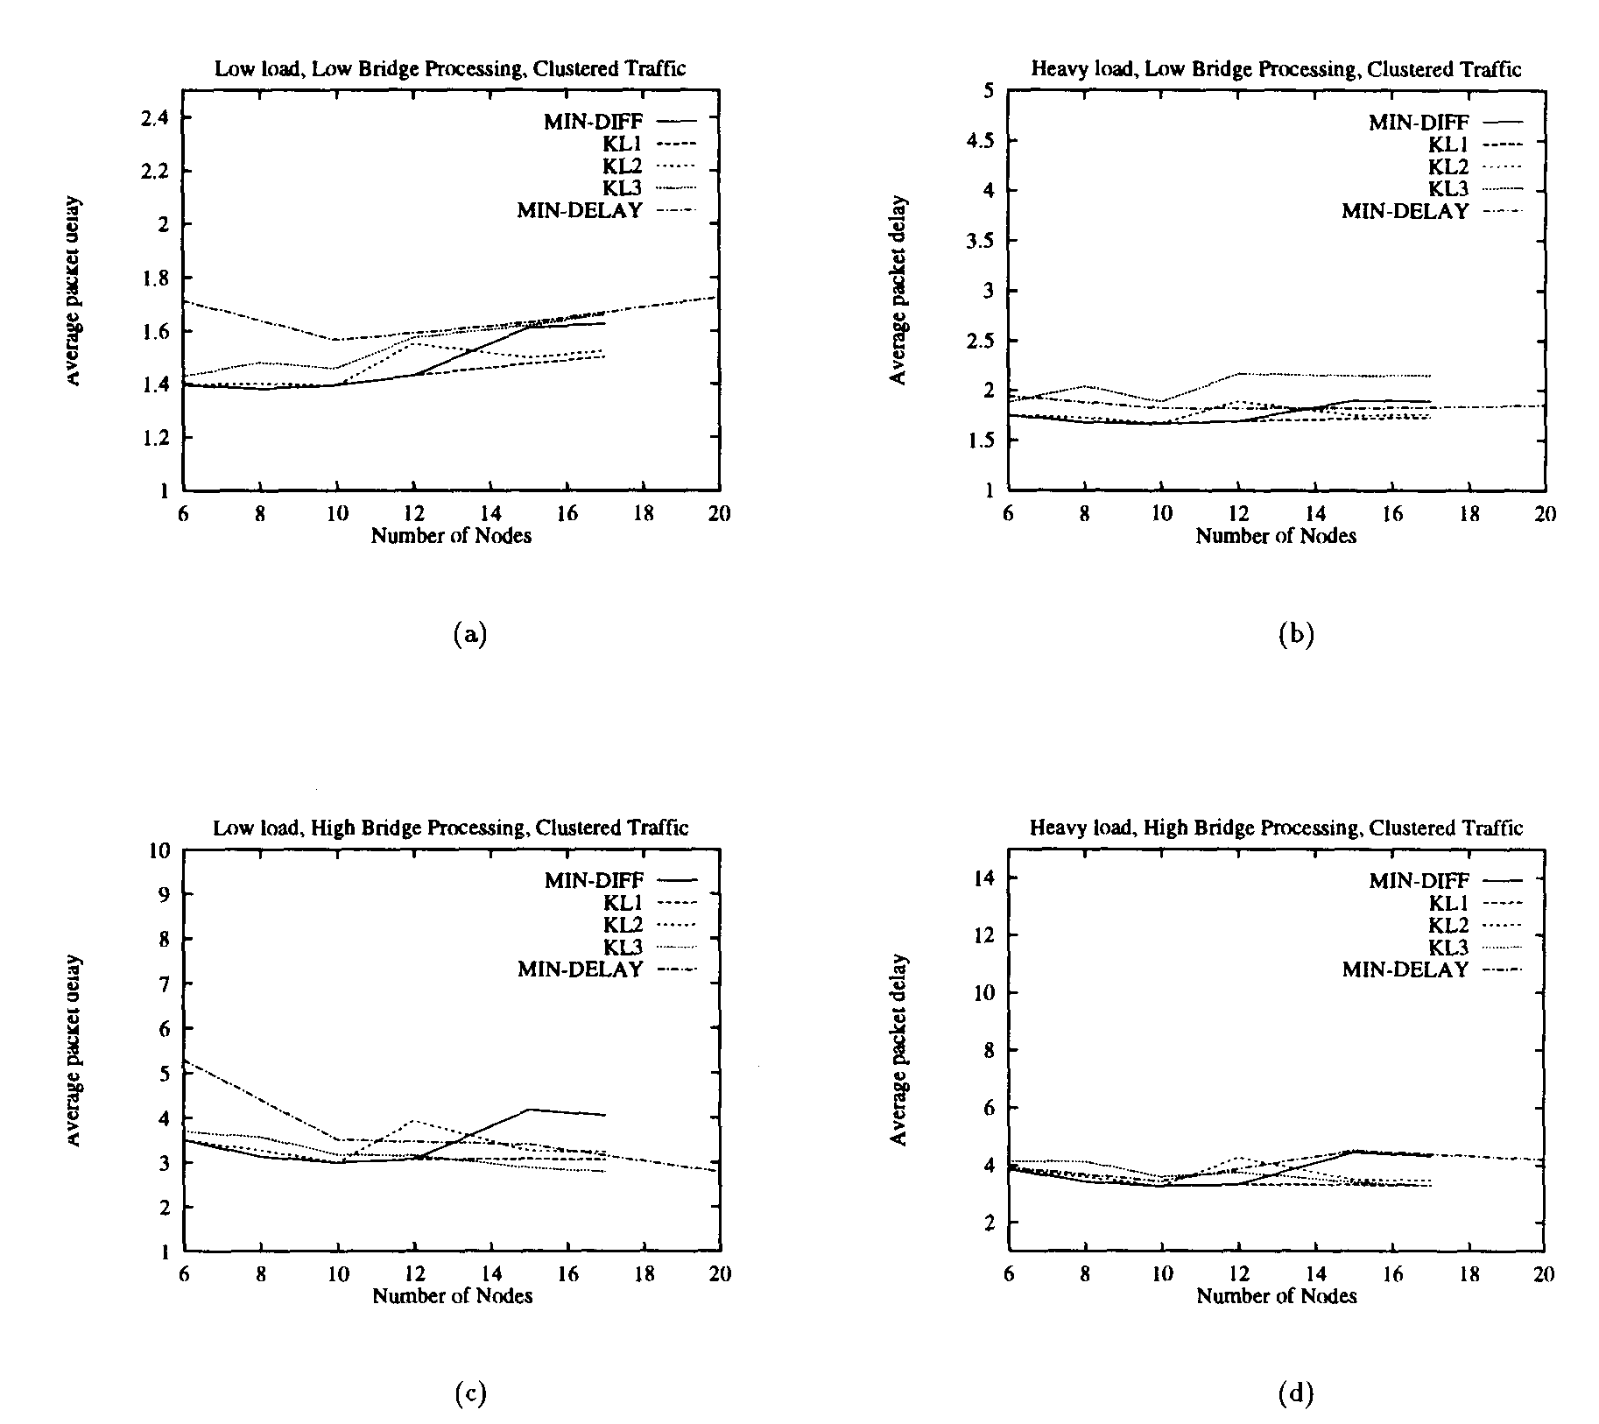
Среднее время задержки пакета
Количество узлов
Среднее время задержки пакета
Среднее время задержки пакета
Среднее время задержки пакета
Количество узлов
Количество узлов
Количество узлов
а
б
в
г
Мало загруженная сеть
Мало загруженная сеть
Сильно загруженная сеть
Сильно загруженная сеть
Рис. 62. Зависимость времени задержки от количества узлов N в случае группируемого трафика в сети с параметрами: c = 2, k = 1/5 (W = 2)

Для всех типов трафика, по рис. 61, а, 62, a и 63, a видно, что при малой загрузке и при маленьком времени обработки моста, характеристики задержки изначально уменьшаются по мере увеличения N, а затем демонстрируют медленную тенденцию к увеличению. Это происходит, возможно, потому, что когда количество узлов мало, то превалирующим компонентом задержки является компонент времени ожидания (queueing delay) пакета в узле, тогда как по мере увеличения количества узлов, доминирующим компонентом задержки является время, потраченное на ожидание пакета на мосту. Когда интенсивность входящего потока высока или велико время обработки моста, задержка изначально уменьшается, а затем становится практически невосприимчивой к количеству узлов.
164

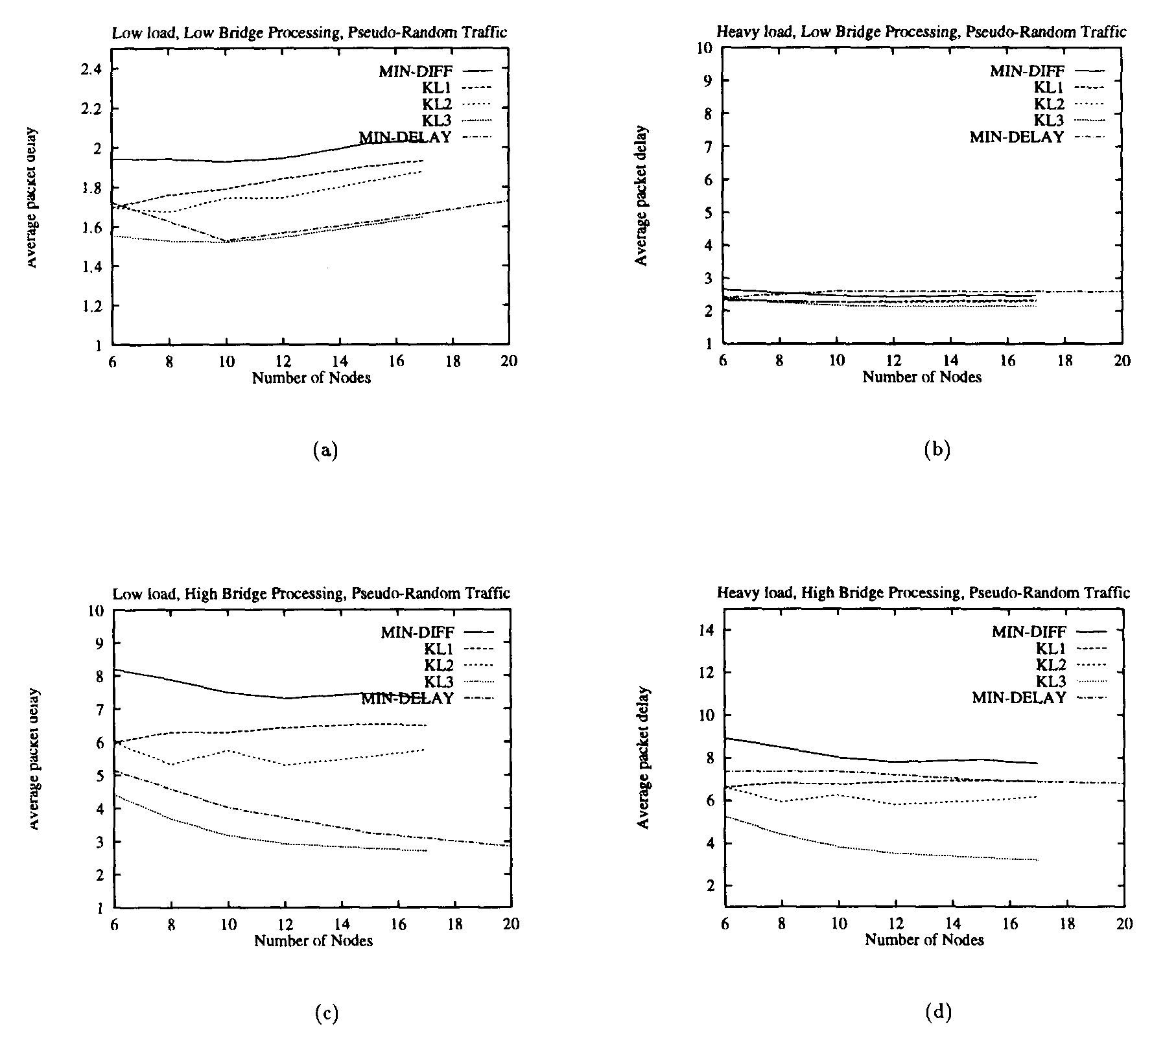
Среднее время задержки пакета
Количество узлов
Среднее время задержки пакета
Среднее время задержки пакета
Среднее время задержки пакета
Количество узлов
Количество узлов
Количество узлов
а
б
в
г
Мало загруженная сеть
Мало загруженная сеть
Сильно загруженная сеть
Сильно загруженная сеть
Рис. 63. Зависимость времени задержки от количества узлов N для псевдослучайного трафика в сети с параметром (W = 2)

На рис. 64 представлены графики зависимости времени задержки от характеристик пропускной способности при разных алгоритмах секционирования для сети из 17-ти узлов, для низкого (R = 0.1) и высокого (R = 10.1) времени обработки моста. Обратим внимание, что для двухсерверного трафика и малого времени обработки моста (рис. 64, a), алгоритмы MIN-DELAY и KL3 и дают приблизительно одинаковые результаты и показывают наилучшую задержку при низких нагрузках.
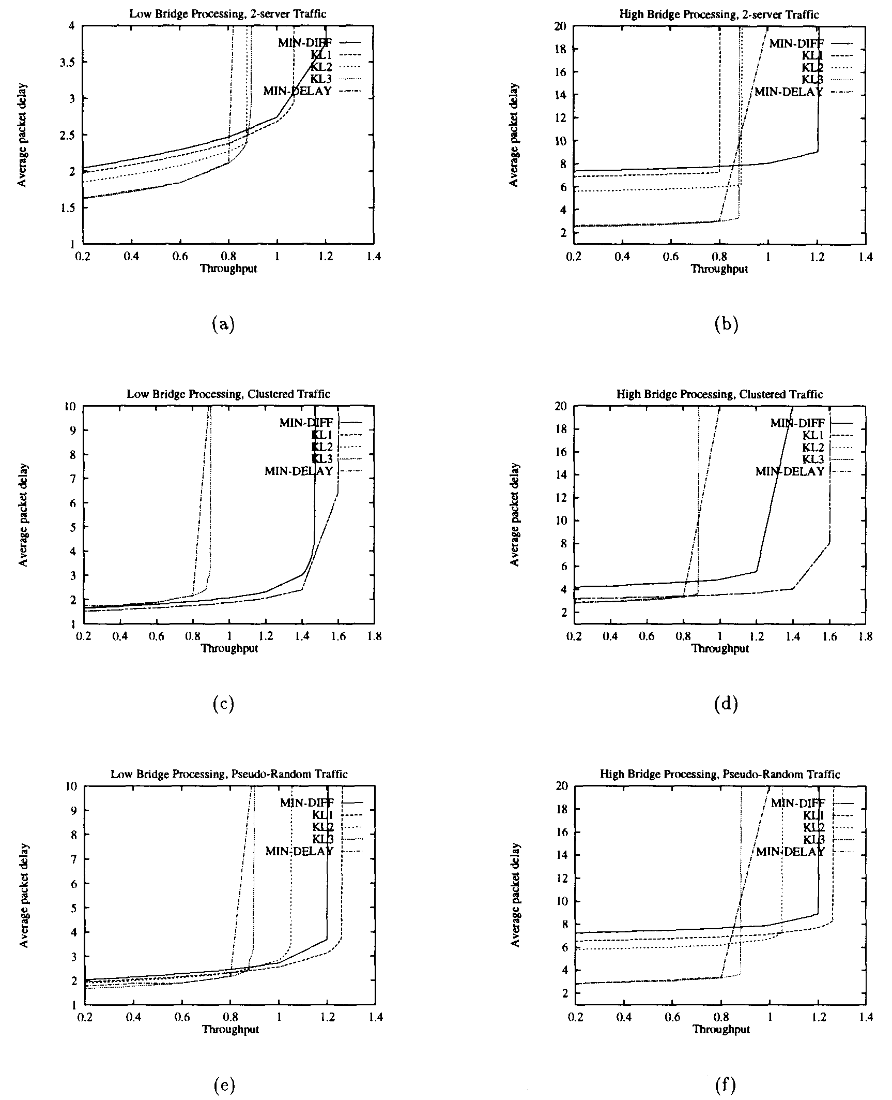
Среднее время задержки пакета
Среднее время задержки пакета
Среднее время задержки пакета
Среднее время задержки пакета
Значение пропускной
способности
а
б
в
г
Мало загруженная сеть
Мало загруженная сеть
Сильно загруженная сеть
Сильно загруженная сеть
Значение пропускной
способности
Значение пропускной
способности
Значение пропускной
способности
Значение пропускной
способности
Значение пропускной
способности
д
е
Среднее время задержки пакета
Среднее время задержки пакета
Мало загруженная сеть
Сильно загруженная сеть
Рис. 64. Зависимость времени задержки от характеристик пропускной способности (W = 2). a, б – серверный; в, г – группируемый; д, е – псевдослучайный трафик
166

Однако результаты расчёта с использованием данных алгоритмов становятся нестабильными уже при предлагаемой нагрузке, приблизительно равной 0,85. С другой стороны, секционирование на основе MIN-DIFF обеспечивает худшие результаты по сравнению с алгоритмом KL1 на низких загрузках, но поддерживает более высокие нагрузки, вплоть до 1,2. Подобные характеристики можно наблюдать и для псевдослучайного трафика.
Для группируемого трафика MIN-DELAY и MIN-DIFF работают сравнительно одинаково, и, когда время обработки моста мало, были получены наилучшие характеристики задержки как при низкой, так и при высокой нагрузке. Когда время обработки моста высоко, MIN-DELAY обеспечивал наилучшие характеристики задержки как для низких, так и для высоких нагрузок. Когда время обработки моста велико (R = 10.1), рис. 64 б, г и е то видно, что алгоритмы MIN-DELAY и KL3 работают наилучшим образом для любых условий трафика.

10.6. Результаты вычислительного эксперимента для сети, содержащей более двух секций
Для изучения многосекционной сети были использованы алгоритмы MIN-DIFF и MIN-CROSS (эффективно создающие две и более секций), рассматривалась 17-ти узловая сеть при различных типах трафика, высоких и низких временах обработки сигналов на мосту.
На рис 65, а показаны характеристики задержки, полученные с использованием эвристического многопроходного алгоритма секционирования MIN-DIFF, для количества секций, варьирующихся между 2 и 8, трафика серверного типа и низкого времени обработки сигналов на мосту. Обратим внимание, что максимальная пропускная способность, которую может поддерживать сеть, увеличивается с ростом количества секций. Подобная же характеристика наблюдается и когда время обработки на мосту высоко, как показано на рис. 65, б. Подобные же зависимости времени задержки от характеристик пропускной способности наблюдаются для группируемого и псевдослучайного типов трафика.
На рис. 66 представлена зависимость времени задержки от количества секций для разных значений интенсивности входящего потока и времени обработки на мосту. Обратим внимание, что когда время обработки моста высоко, то задержка сначала увеличивается с числом секций, а затем, после определенного их количества, имеет тенденцию оставаться практически неизменной. При условии высоких времен обработки моста небольшое количество секций имеет преимущества при низких или умеренных загрузках.

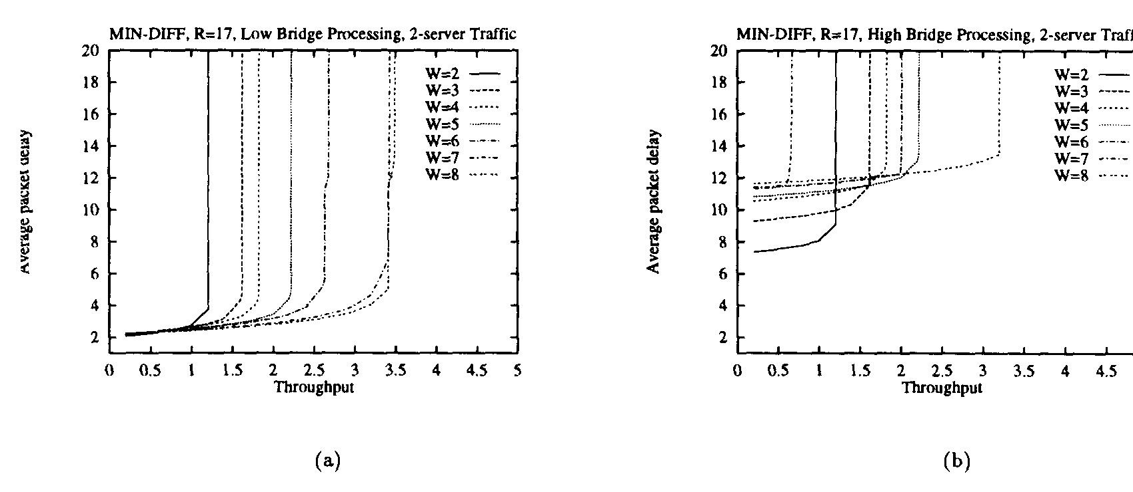
Среднее время задержки пакета
Значение пропускной
способности
Значение пропускной
способности
а
б
Среднее время задержки пакета
Мало загруженная сеть
Сильно загруженная сеть
Рис. 65. Зависимость времени задержки от характеристик пропускной способности для серверного трафика в случае применения алгоритма MIN-DIFF

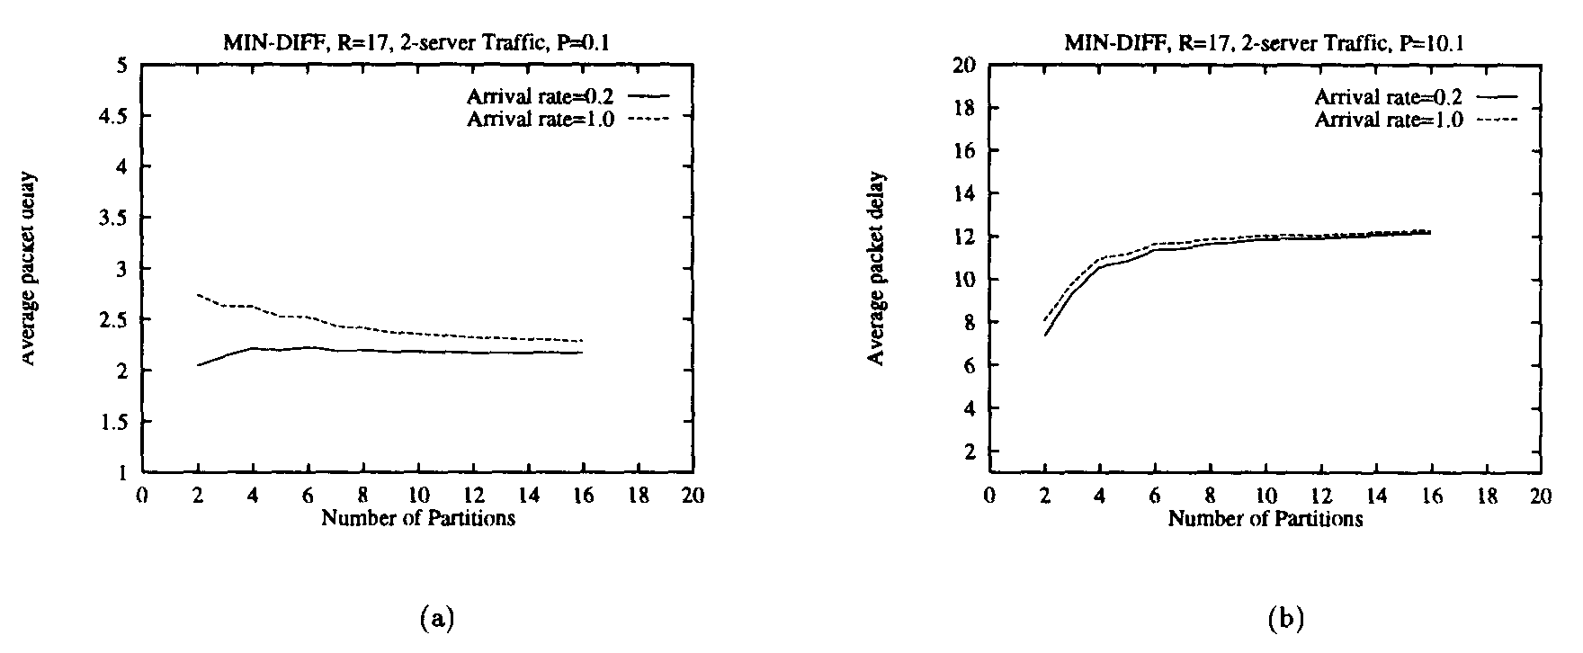
Среднее время задержки пакета

Количество секций
Количество секций
а
б
Среднее время задержки пакета

Мало загруженная сеть
Сильно загруженная сеть
Средняя задержка = 0,2
Средняя задержка = 1,0
Средняя задержка = 0,2
Средняя задержка = 1,0
Рис. 66. Зависимость времени задержки от количества секций, полученная при использовании алгоритма MIN-DIFF

Когда время обработки моста мало, то задержка имеет тенденцию вести себя по-разному при разных загрузках. В слабо загруженных сетях задержка сначала увеличивается по мере увеличения числа секций, а затем становится невосприимчивой к числу секций. В умеренно и сильной загруженной сети задержка сначала снижается по мере увеличения числа секций, а затем остается практически постоянной.
168

На рис. 67, a показаны характеристики задержки, полученные при использовании эвристического многоходового алгоритма секционирования MIN-CROSS, где количество секций также варьируется между 2 и 8, принят во внимание трафик серверного типа и малое время обработки моста. Обратим внимание, что максимальная пропускная способность, которую обеспечивает сеть, ощутимо не увеличивается с ростом количества секций. Аналогичная характеристика наблюдается и для значительного времени обработки сигналов на мосту, как это показано на рис. 67, б.

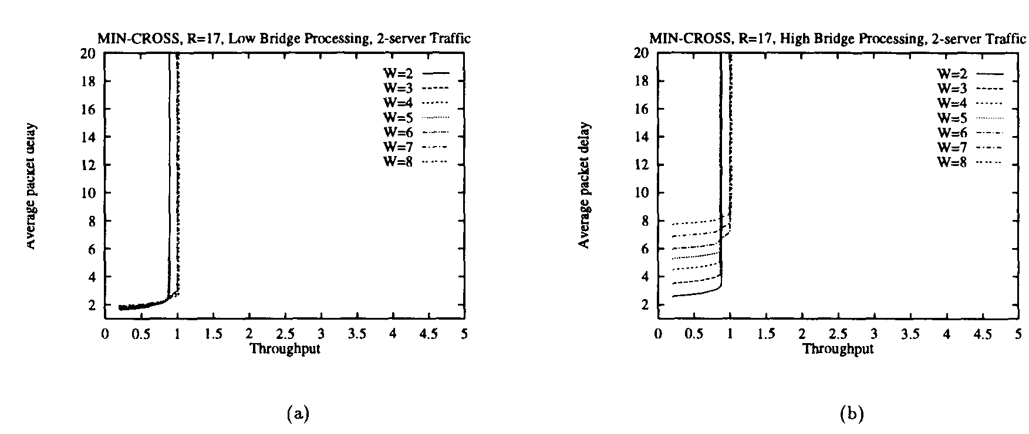
Среднее время задержки пакета
Значение пропускной
способности
Значение пропускной
способности
а
б
Среднее время задержки пакета
Мало загруженная сеть
Сильно загруженная сеть
Рис. 67. Зависимость времени задержки от характеристик пропускной способности для случая многих секций при работе алгоритма MIN-CROSS

Подобные же зависимости времени задержки от пропускной способности имеют место для группируемого и псевдослучайного типов трафика.
На рис. 68 отображена зависимость задержки от количества секций для разных значений интенсивности входящего потока и времени обработки моста. Видно, что когда время обработки моста высоко, то задержка увеличивается практически линейно с ростом количества секций. При значительных временах обработки моста небольшое количество секций выглядит предпочтительнее для низких и умеренных значений нагрузки. Когда же время обработки моста является незначительным, то задержка имеет тенденцию увеличиваться достаточно медленно с ростом количества секций.

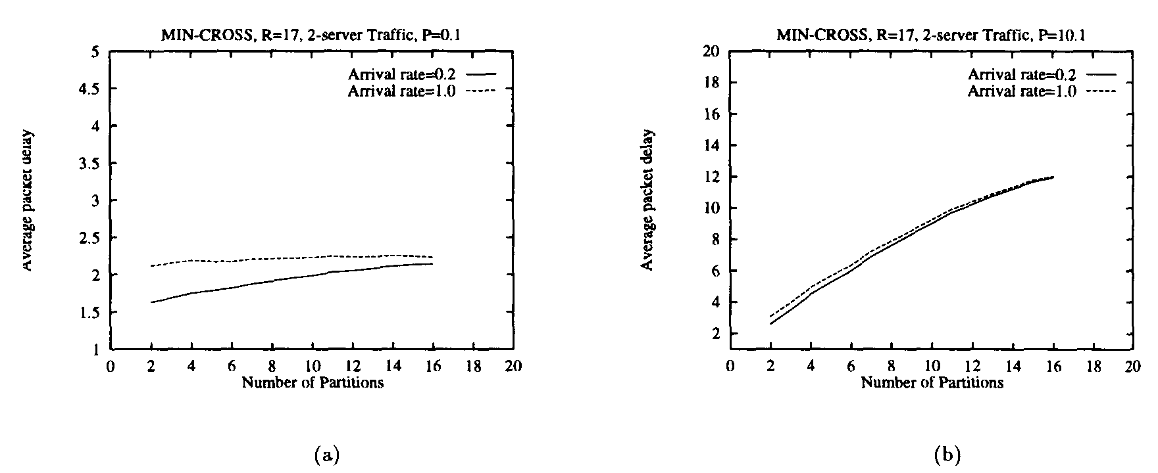
Среднее время задержки пакета
Количество секций
Количество секций
а
б
Среднее время задержки пакета
Мало загруженная сеть
Сильно загруженная сеть
Рис. 68. Зависимость времени задержки от кличества секций при расчёте алгоритма MIN-CROSS

10.7. Резюме
В настоящем разделе были представлены подходы к организации каналов со спектральным разделением по длинам волн на кольцевой волоконно-оптической сети, такой, как кольцо SONET или FDDI. Предполагалось, что модернизированная телекоммуникационная система будет использовать существующую кабельную систему, состоящую из волоконных связей типа «точка-точка». В представленном подходе, именуемом WDDI (wavelength distributed data interface) – интерфейс для передачи по оптоволокну распределённых по длине волны данных [21], предполагается, что сетевые узлы могут быть разделены на множество подсетей путем использования WDM. Причём каждая такая подсеть функционирует независимо от остальных на своей оригинальной длине волны, а перенаправление подсетевого трафика на другие подсети осуществляется устройством-мостом. Была изучена архитектура узлов подсетей и узлов-мостов системы WDDI.
Проведено изучение способов оптимального секционирования узлов на подсети для распространённых типов трафика. Были приняты во внимание известные алгоритмы секционирования, действие которых основано на принципе минимизации потока, и метод [21], основанный на минимизации задержек обработки пакетов (запаздывании). Известный алгоритм, такой как MIN-CROSS, предполагает разделение узлов на подкольца таким образом, чтобы общий поток трафика в подкольцах был сведен к минимуму. Алгоритм MIN-DIFF предполагает балансирование (уравновешивание) потоков трафика во всех подкольцах. Для снижения времени работы алгоритмов секционирования был дополнительно использован алгоритм «имитационного отжига».
170

Получены следующие результаты. Алгоритм MIN-CROSS позволяет получить хорошие результаты при условиях низкой загрузки сети, тогда как алгоритм MIN-DIFF обеспечивает приемлимые результаты и в случае максимально высокой загрузки сети. Кроме того, алгоритм MIN-DIFF продемонстрировал лучшие результаты для характеристики задержки в случае группируемого трафика, тогда как алгоритм MIN-CROSS работал лучше в отношении задержек для серверного и случайного типов трафика. Максимальная пропускная способность, которую может поддежривать сеть, увеличивалась с ростом количества секций (как и ожидалось), в то время как среднее время запаздывания пакета не всегда снижалось путем увеличения их числа.
Показано, что время обработки моста является существенным фактором в определении оптимального числа секций, которой может быть использован для различных типов трафика.
При проведении исследований было выявлено большое количество нерешенных задач, на которые следует обратить внимание. В [21] рассматривался только один мост, однако было бы весьма интересно моделировать сети с множеством подсетей и множеством мостов. Кроме того, расчёты были проведены для статического состояния матрицы, но с возможной переменной интенсивностью потоков трафика (в течение более длительных интервалов времени по сравнению с характерным процессом передачи пакетов по сети). Требуется также исследовать подходы, позволяющие обнаруживать такие изменения и выполнить динамическую переконфигурацию.

11. РАСЧЁТ ХАРАКТЕРИСТИК СЕТЕВОГО СЕГМЕНТА РЕГЕНЕРАЦИИ ЛОКАЛЬНОЙ ВОСП-СР

11.1. Исходные данные к проведению расчёта
Требуется разработать проект модернизации участка магистральной транспортной сети связи с целью повышения пропускной способности и обеспечения прозрачной передачи разнородного трафика для мультисервисных сетей доступа.
Необходимо обеспечить пропускную способность волокна на первом этапе 10 Гбит/с с наращиванием на последующих этапах до 40 Гбит/с и 80 Гбит/с. В качестве среды передачи следует использовать свободные пары проложенного стандартного одномодового ВОК SSMF, соответствующего Рекомендации МСЭ-Т G.652.
Структура линии передачи – цепочечная, общая длина линии между ОП-А и ОП-Б составляет 370 км; в промежуточном пункте ввода/вывода ПВВ-В, находящемся в 280 км от ОП-А, необходимо предусмотреть ввод/вывод двух потоков СТМ-16 для стыка с аппаратурой СЦИ.
На первом этапе модернизации применяются следующие цепочки технологий передачи: STM-WDM, АТМ-STM-WDM, IP-АТМ-STM-WDM и IP-STM-WDM. Синхронизация по тактам при использовании технологии WDM не требуется. Резервирование линии передачи обеспечивается с помощью АСУМ аппаратуры СЦИ за счёт сетевых ресурсов технологии SDH. На последующих этапах модернизации в рамках технологии OTN предполагается применить резервирование на уровне оптических каналов.

11.2. Основные сетевые решения
Исходя из динамики роста пропускной способности проектируемой линии передачи (10-40-80 Гбит/с), можно выбрать аппаратуру ВОСП-СР на 8 оптических каналах со скоростью передачи 10 Гбит/с каждый (соответствует СТМ-64). Такое решение потребует применения мультиплексоров уровня СТМ-64 в ПВВ-В и оптических мультиплексоров 4 × 2,5 = 10 Гбит/с в самой аппаратуре ВОСП-СР. Кроме того, высокоскоростные оптические каналы предъявляют повышенные требования к параметрам системы передачи, в частности, к суммарной дисперсии.
Поэтому целесообразно применить аппаратуру, рассчитанную на N_{ок} = 32 оптических канала, расположенных с шагом сетки частот Δ = 100 ГГц, по 2,5 Гбит/с каждый, вводя последовательно 4+12+16 каналов. В ПВВ-В должен быть установлен оптический мультиплексор ввода/вывода на два канала, пропускающий остальные каналы транзитом. Аппаратура, позволяющая реализовать такую структуру линии, в настоящее время коммерчески доступна, имеется опыт её эксплуатации на единой сети связи России.
172

В настоящее время нормы на показатели качества передачи цифрового сигнала по оптическому каналу, образованному аппаратурой ВОСП-СР, отсутствуют. Расчёт для ЧЦСТ по методике [6] для СМП (L' = 500 км, А = 2⋅10^{–4}, С₁ = 0,008) даёт максимально допустимое долговременное значение BBER_{д} (коэффициента ошибок по блокам с фоновыми ошибками) около 2⋅10^{–6}.
Учитывая использование в перспективе оптических каналов для передачи цифровых сигналов мультисервисных сетей, а также нормирование чувствительности приёмников аппаратуры ВОСП-СР для K_{ош} = 10^{–12} [5], примем в качестве требуемого для проектируемого регенерационного участка значение K_{ош} = 10^{–12}.

11.3. Пример расчёта параметров качества передачи
на регенерационном участке
Длина регенерационного участка аппаратуры ВОСП-СР может быть ограничена из-за энергетических или дисперсионных параметров. Учитывая относительно небольшую длину секции (370 км) и применение низкоскоростной передачи (2,5 Гбит/с) будем считать, что норма на дисперсионные параметры будет выполнена путём включения в некоторых усилительных пунктах компенсаторов дисперсии. Расчёт проведём по энергетическим параметрам.
Типовое значение максимального выходного уровня группового сигнала на выходе усилителя мощности (ВА) аппаратуры Р_{вых.гр} = = +20 дБм < +27 дБм [1].
При числе оптических каналов N_{ок} = 32 уровень каждого канала должен быть меньше уровня группового сигнала на 10⋅lg32 = 15 дБ. Таким образом, выходной уровень по каналу составит Р_{вых} = 20 – 15 = = +5 дБм.
Значение допустимого входного уровня оптического канала на усилительном участке Р_{вх.i} определяется долей вклада i-го участка в суммарный шум от всех участков в точке приёма R_{i} . Перераспределение долей вкладов участков выполняется в процессе проектирования путём выбора мест установки ОА.
Произведём расчёт допустимых значений уровня оптического сигнала Р_{пр} и ООСШ_{дБ} (или помехозащищённости А_{з}) в точке R_{i} исходя из заданной или измеренной чувствительности приёмной части аппаратуры.
Чувствительность приёмника – это минимальный абсолютный уровень средней мощности оптического сигнала, при котором имеет место заданный коэффициент ошибки. Уровень чувствительности Р_{чув} при K_{ош} = 10^{–12}, согласно [5], для потока со скоростью 2,5 Гбит/с должен быть не более минус 15 дБм.
При измерении чувствительности
ООСШ_{чув} = Р_{с} /(Р_{ш.кв} + Р_{ш.фп}), (96)
где Р_{с} = 0,0316 мВт – средняя мощность сигнала; Р_{ш.кв} = hνΔν_{к} = = 1,6⋅10^{–6} мВт – мощность квантового шума; Р_{ш.фп} – приведённая ко входу мощность собственного шума фотоприёмника.
Необходимое для получения K_{ош} = 10^{–12} значение ОСШ для кода в линии NRZ вычислим, исходя из Q-фактора в ТРР, относительно Q справедливо [2]: Q = V/(2σ), и получаем для идеально работающего регенератора следующее значение Q = 7,03.
Проверим результат по формуле (96): ОСШ'_{дБ}(Р_{ош} = 10^{–12}) = = 22,97дБ. Перейдём к линейному масштабу: ОСШ' = V/σ = 10^{22,97/20} = = 14,08 ≈ 2⋅Q = 2⋅7,03 = 14,06.
Для реального регенератора ОСШ_{дБ} >ОСШ'_{дБ}. Примем ОСШ_{дБ} = = 23 + 3 = 26 дБ.
Для перехода к величине оптического ОСШ (ООСШ) в точке R_{i} в режиме измерения чувствительности положим: Δν_{к} = 12,5 ГГц и Δf_{к} = 2,5 ГГц:
ООСШ_{чув.дБ} = ОСШ_{дБ} – 10⋅lg(Δν_{к}/Δf_{к}) = 26 – 10⋅lg(12,5/2,5) = = 19 дБ; ООСШ_{чув} = 79,4.
Задавшись значением Р_{ш.фп} (либо определив его по методикам [2]), получим приведённую ко входу мощность оптического собственного шума фотоприёмника Р_{ш.фп} = 4⋅10^{–4} мВт. В рабочем режиме эта мощность складывается с мощностью шумов Р_{ш.лин}, накопленных в линии, определяемой уровнем сигнала на приёме Р_{пр} и защищён-ностью сигнала от этих шумов А'_{з}.
Минимально допустимая величина защищённости оптического сигнала от линейных шумов А_{з} должна соответствовать: А_{з} > А'_{з} из-за наличия собственного шума фотоприёмника. Соотношение между ними можно рассчитать по формуле:
174

$А_{з}=P_{\text{пр}}−\text{10}⋅\text{lg}\left[{\text{10}}^{0,1⋅\left(P_{\text{np}}−A_{з}^{'}\right)}−P_{ш\text{.}\text{фп}}\right]\text{.}$ (97)

Согласно [5], значение Р_{пр} должно быть менее нормируемого порога перегрузки, равного 0 дБм. Результаты расчётов А_{з} в зависимости от соотношения –3 ≤ Р_{пр} ≤ –12 дБм при А'_{з} = 19 дБ приведены в табл. 20.
Таблица 20
Р_{пр} , дБм | –3 | –4 | –5 | –6 | –7 | –8 | –9 | –10 | –11 | –12
А_{з}, дБ | 19,28 | 19,36 | 19,46 | 19,56 | 19,75 | 19,97 | 20,26 | 20,66 | 21,22 | 22,04

Чем ниже уровень приёма в точке R_{i} , тем больше влияют собственные шумы фотоприёмника на общую помехозащищённость. Для –3 < Р_{пр} < –8 дБм минимально допустимое значение ООСШ_{дБ} должно быть не менее 20 дБ. Если установить уровень оптического сигнала в точке R_{i} ниже, чем –8 дБм, то потребуется значительно повысить минимально допустимое ООСШ.
Значение Р_{пр} является разностью выходного уровня предусилителя РА и затухания демультиплексора. Если на входе ОП установить оптический усилитель, поднимающий уровень сигнала до +5 дБм, то при затухании оконечного мультиплексора до 12 дБ [5], Р_{пр} = +5 – 12 = = –7 дБм (или выше).
Оценим максимальную длину усилительного участка по затуханию, вносимому в оптический канал. Предположим, что на усилительном участке имеется n_{р} = 2 разъёмных соединителя, с затуханием А_{р} = 0,5 дБ каждый. Согласно [1], среднее значение коэффициента затухания кабеля SSMF α_{к} = 0,22 дБ/км. Строительная длина ВОК составляет l_{стр} = 2 км, среднее затухание сварного соединения примем А_{св} = 0,03 дБ. Эквивалентное значение коэффициента затухания α_{экв.к} составляет α_{экв.к} = α_{к} + А_{св}/l_{стр} = 0,22 + 0,03/2 = 0,235 дБ/км.
Оценку максимальной длины усилительного участка проведём с точки зрения компенсации затухания ВОК при усилении ОА g = = (25…30) дБ:
$L_{\text{ус}\text{.}\text{max}}=\frac{\left(\text{25}\text{.}\text{.}\text{.}\text{30}\right)−2⋅0,5}{0,\text{22}+\frac{0,\text{03}}{2}}=\text{102}\text{.}\text{.}\text{.}\text{123}$. (98)
По заданию общая длина линии передачи составляет 370 км, таким образом, количество усилительных участков должно быть N_{уу} = = 4. Длина последнего участка между ПВВ-В и ОП-Б составляет, согласно заданию, 370 – 280 = 90 км.
Уровень шума от 4-го участка в точке R_{i} составляет:
Р_{ш.4} = Р_{пр} – Р_{вых} + а₄ + Р_{ш.вх} = –7 – (+ 5) + (90 × 0,235 + 1) + + (–52) = –41,85 дБм,
где р_{ш.вх} = –58 + nf = –58 + 6 = –52 дБм – приведённый ко входу уровень шума оптического усилителя с типовым значением коэффициента шума nf ≤ 6 дБ.
Мощность шума от 4-го усилительного участка в точке R_{i}:
Р_{ш.4} = 10^{0,1⋅(–41,85)} = 6,5⋅10^{–5} мВт = 65 нВт. (99)
На трассе между ОП-А и ПВВ-В длиной 280 км найдём населённые пункты, подходящие для установки линейных оптических усилителей. Длины 1-го, 2-го и 3-го усилительных участков составят соответственно 80, 140 и 60 км.
Рассчитаем мощность шума в точке R_{i} от 1-го усилительного участка аналогично тому, как это выполнено для 4-го участка:
Р_{ш.1} = Р_{пр} – Р_{вых} + а₁ + Р_{ш.вх} = –7 – (+5) + (80 × 0,235 + 1) + = (–52) = –44,20 дБм .
Р_{ш.1} = 10^{0,1⋅(–44,2)} = 3,8⋅10^{–5} мВт = 38 нВт. (100)
При расчёте 3-го участка следует учесть затухание в фильтре мультиплексора ввода/вывода, которое согласно [5] может составлять до 16 дБ [1]:
Р_{ш.3} = Р_{пр} – Р_{вых} + а₃ + Р_{ш.вх} = –7 – (+5) + (60 × 0,235 + 1 + 16) + + (–52) = –32,90 дБм .
Р_{ш.3} = 10^{0,1⋅(–32,9)} = 5,13⋅10^{–4} мВт = 513 нВт. (101)
Длина второго усилительного участка равна 140 км, что превышает максимально допустимое значение L_{ус.max} =123 км. Поэтому на входе промежуточного усилителя EDFA второго участка в качестве предусилителя необходимо установить рамановский усилитель, который способен повысить уровень входного сигнала, практически не снижая помехозащищённость.
Затухание 2-го участка составит: 140×0,235 + 1 = 33,9 дБ. Установим усиление рамановского усилителя равным 5,9 дБ, тогда g₂ = 33,9–5,9 = 28 дБ < 30 дБ.
176

Уровень шума на втором участке рассчитаем с учётом снижения затухания рамановским усилителем:
Р_{ш.2} = Р_{пр} – Р_{вых} + а₂ + Р_{ш.вх} = –7 – (+ 5) + (140 × 0,235 + 1 – 5,9) + + (–52) = –36,00 дБм .
Вклад в суммарную мощность шума в точке R_{i} составит:
Р_{ш.2} = 10^{0,1⋅(–36)} = 2,51⋅10^{–4} мВт = 251 нВт. (102)
Таким образом, общая мощность помех от всех усилительных участков в точке R_{i} составит:
Р_{ш.Σ} = Р_{ш.1} + Р_{ш.2} + Р_{ш.3} + Р_{ш.4} = 38 + 251 + 513 + 65 = 867 нВт.
Допустимая мощность помех в этой точке определяется как:
Р_{ш.Σ.max} = 10^{0,1⋅(Рпр –Аз)} = 10^{0,1⋅(–7–20)} = 1,995⋅10^{–3} мВт = 1995 нВт.
Следовательно, заданное ООСШ выполняется с запасом на величину: 10⋅lg(1995/867) = 3,6 дБ.

11.4. Размещение усилителей с компенсаторами дисперсии
Максимально допустимое значение величины общей дисперсии ΔТ_{max} на регенерационном участке при коде в линии NRZ определяется из соотношения ΔТ_{max} ≤ 0,7/В [13]. Для В = 2,5 Гбит/с получаем:
ΔТ_{max} ≤ 0,7/2,5⋅10⁹ = 0,28 нс. (103)
Дисперсионный параметр D_{SSMF} волокна SSMF в диапазоне 1550 нм составляет 18 пс/нм⋅км [1]. Согласно [5], значение ширины спектра излучения по уровню –20 дБ Δν_{–20} применяемых в аппаратуре ВОСП-СР лазерных диодов должно быть не более 20 ГГц (Δλ_{–20} = =20/125 = 0,16 нм) [1]. Ширина спектра излучения по уровню –3 дБ (за рубежом принято измерять по уровню –1 дБ), определяющая величину дисперсии в ВОК, не нормируется [1].
Найдём ширину спектра излучения Δν_{L} по уровню L₁ = –3 дБ или по уровню L₂ = –1 дБ. В литературе принята аппроксимация формы спектра излучения лазерного диода гауссовой кривой y(x) = exp[–x²/(2σ²)] . Можно показать, что:
$\frac{{Δλ}_{Li}}{{Δλ}_{Lj}}=\sqrt{\frac{\text{ln}\left(M⋅\left|L_{i}\right|\right)}{\text{ln}\left(M⋅\left|L_{J}\right|\right)}},\text{ где M}=0,1⋅\text{ln}\text{10}≈0,\text{23}\text{.}$ (104)
Полагая Δλ_{Li} =Δλ_{–20} , а Δλ_{Lj} =Δλ_{–3} или Δλ_{Lj} =Δλ_{–1} , получим соответственно:
Δλ_{–3} = Δλ_{–20} /2,58 = 0,16/2,58 = 0,062 нм ; и
Δλ_{–1} = 0,16/4,47 = 0,036 нм .
Общая дисперсия на заданной длине L_{уч.рег} = 370 км составит:
ΔТ = D_{вол}⋅L_{уч.рег}⋅Δλ_{–3} = 18⋅370⋅0,062 = 413 пс =
= 0,41 нс > ΔТ_{max} = 0,28 нс.
Волокно для компенсации дисперсии DCF имеет типовые значения дисперсионного параметра D_{DCF} = –340 пс/нм/км и коэффициента затухания α_{DCF} = 1,56 дБ/км. Волокно DCF в модулях компенсации дисперсии, находящихся между каскадами EDFA, должно иметь общую длину, равную:
$L_{2}=\frac{ΔT}{D_{2}⋅{Δλ}_{−3}}=\frac{\text{413}}{\text{340}⋅0,\text{062}}=\text{19},6\text{ км }\text{.}$ (105)
Затухание волокна DCF составит 19,6⋅1,56 = 30,6 дБ.
Таким образом, на проектируемом регенерационном участке целесообразно установить два модуля компенсации дисперсии (например, на 2-м и 4-м усилительных участках).

11.5. Разработка схемы организации связи и построение диаграммы уровней оптического канала
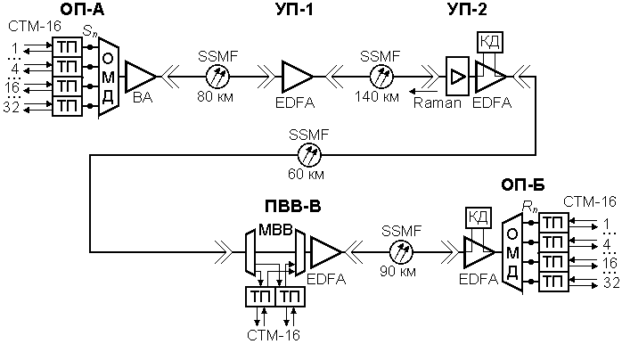 Полученная в результате проектирования схема организации связи линии передачи в направлении А-Б приведена на рис. 69.
Рис. 69. Схема организации связи линии передачи с аппаратурой ВОСП-СР
178

Линия передачи содержит оконечные пункты ОП-А и ОП-Б, пункт ввода/вывода ПВВ-В и два усилительных пункта УП-1 и УП-2. На этапе ввода в эксплуатацию обеспечивается передача двух потоков СТМ-16 между пунктами А и Б, а также между пунктами А-В и В-Б.
На оконечных пунктах установлены оптические мультиплексоры/демультиплексоры (ОМД) на 32 оптических канала шириной 0,1 нм (12,5 ГГц). Для согласования с имеющейся на сети аппаратурой СЦИ применяются транспондеры (ТП) на скорость 2,5 Гбит/с. Количество транспондеров на ОП можно наращивать с 4-х на первом этапе, до 16 на втором и 32 на третьем этапе, доукомплектовывая по мере необходимости аппаратуру соответствующим количеством плат.
В пункте ОП-А установлен оптический усилитель мощности (бустер, ВА), а в остальных пунктах – линейные оптические усилители типа EDFA, причём в УП-2 и ОП-Б включены модули компенсации дисперсии (КД), а в ПВВ-В – модуль мультиплексора ввода/вывода (МВВ). Ввиду увеличенной длины второго усилительного участка в УП-2 установлен рамановский предусилитель.
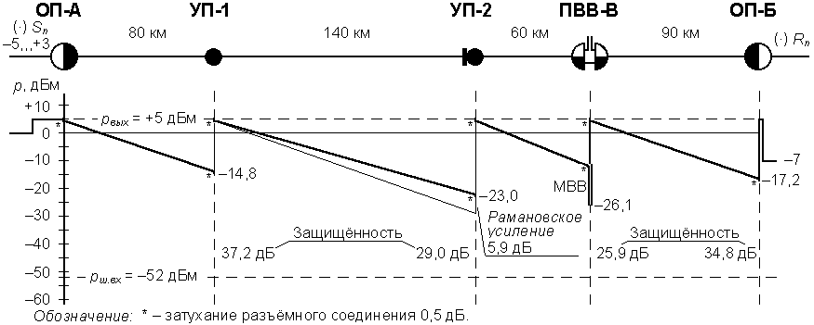Качество передачи цифрового сигнала в оптическом канале обеспечивается расчётом помехозащищённости в соответствии с диаграммой уровней, представленной на рис. 70.
Рис. 70. Диаграмма уровней оптического канала передачи

По оси абсцисс диаграммы уровней (см. рис. 70) отложено в линейном масштабе расстояние между пунктами линии передачи, по оси ординат – абсолютные уровни сигналов и помех. Знаком (*) обозначены затухания разъёмных соединителей.
Уровни на выходах оптических усилителей приняты, с учётом наличия системы АРУ, одинаковыми и равными +5 дБм. Значения уровней на входах усилителей и величины защищённости на каждом усилительном участке указаны на диаграмме. На втором усилительном участке критическое падение уровня сигнала из-за большой длины пролёта предотвращено путём включения рамановского усилителя с усилением 5,9 дБ.
В результате проектирования выполнены требования на качественный показатель передачи цифрового сигнала – коэффициент ошибок К_{ош} = 1⋅10^{–12} (значение ООСШ_{дБ} = 20 дБ) с запасом в 3,6 дБ. Этот запас может быть использован в дальнейшем в OTN при резервировании на уровне оптических каналов.

11.6. Резюме
Сетевые конфигурации и функции аппаратуры волоконно-оптических систем передачи со спектральным разделением на сети связи имеют много общего с аппаратурой одноканальных ВОСП. В то же время имеется существенная специфика, поскольку многоканальная ВОСП-СР обладает свойствами простейшей сети «виртуальных волокон», образованных оптическими каналами.
При построении сети связи с ВОСП-СР необходимо учитывать перспективы её развития по количеству и пропускной способности оптических каналов, необходимость повышения гибкости конфигурирования с помощью АСУМ и надёжности за счёт комбинации различных видов резервирования.
Особенности проектирования линий передачи, оборудованных ВОСП-СР, связаны с передачей сигналов, имеющих цифровую природу, аналоговым способом. Необходимо рассчитывать параметры качества передачи цифровых сигналов с учётом накопления шумов и искажений в цепочке усилителей, нелинейных явлений в волокне, параметров узлов конкретной аппаратуры и т. п.
В учебном пособии развит подход к построению и проектированию сетей на базе ВОСП-СР, учитывающий основные перечисленные факторы.
В настоящее время оптические кабели прочно завоевали место основной среды передачи в стационарных телекоммуникационных сетях. Поэтому одной из доминирующих мировых тенденций развития сетей связи является образование на базе физического слоя волоконно-оптических кабелей и волоконно-оптических систем передачи полностью оптической транспортной сети [19]. Процесс постепенного перевода всех транспортных функций в оптический слой называется фотонизацией транспортной сети, и его конечным результатом будет создание полностью оптической транспортной сети (Optical Transport Network – OTN).
180

Отметим, что OTN – это не любая полностью оптическая сеть, а сеть, построенная по определённым законам и отвечающая концепции, зафиксированной в специальной группе рекомендаций МСЭ-Т.
По оптическим каналам возможно передавать сигналы любых форматов в пределах некоторой максимальной скорости, определяемой шириной полосы пропускания канала. Однако у таких технологий, как АТМ и IP слабо развиты функции передачи, поэтому приходится прибегать к технологиям-посредникам, в частности СЦИ. В результате возникают так называемые технологические цепочки, [21]. В OTN предусмотрено взаимодействие между уровнями оптических каналов передачи, оптических мультиплексных секций и оптических секций как между стеком слоёв, на основе отношения «клиент-сервер» со стандартными интерфейсами между слоями стека. В результате обеспечивается прямой доступ любой технологии передачи к оптическому слою.
Переход к OTN возможен только при наличии полностью оптических регенераторов 3R [1] и оптических кросс-коннекторов, построенных на основе использования оптических компонентов с существенно нелинейными свойствами.

12. ПОЛНОСТЬЮ ОПТИЧЕСКИЕ СЕТИ TDM

12.1. Принцип построения оптической сети TDM
Как уже было сказано выше, в последние годы наблюдается исключительный рост в сфере телекоммуникаций и компьютерных сетей, который приводит к острой необходимости наличия сверхширокополосных систем передачи. Оптоволоконные системы со спектральным разделением могут обеспечить необходимую полосу пропускания при условии, что для этого есть подходящие оптоэлектронные интерфейсы. Однако сети WDM с большим количеством близко расположенных длин волн, распространяющихся с высокой начальной мощностью, как было показано в примере разд. 11, на протяжении значительной длины регенерационного участка с волокном типа DSF (со смещенной дисперсией), может привести к существенной деградации системы, которая вызвана нелинейными эффектами в волокне. Более того, чтобы с помощью WDM наиболее эффективно использовать всю пропускную способность волокна, нужно применять методы когерентной оптической передачи наряду с гетеродинными оптическими приемниками, стоимость которых выше, чем стоимость их некогерентных аналогов.
По этим причинам в настоящее время разрабатываются и альтернативные способы использования гигантской полосы пропускания световодов для высокоскоростных сетевых приложений. Один из таких перспективных подходов для ультравысокоскоростной передачи основан на применении в оптических сетях временного уплотнения (TDM, Time-Division Multiplexing), что приводит к созданию оптических сетей с временным мультиплексированием (OTDM, optical time-division multiplexed). [22].
В настоящем разделе рассматриваются основы OTDM и некоторые имеющие к нему отношение исследования. Мультиплексирование с кодовым разделением каналов (CDM, Code-division multiplexing), также известное как расширенный спектр (spread spectrum) – это другая технология, которая была разработана как альтернативный подход и продолжает развиваться. [22]. Технологии этих обоих подходов достаточно новые по сравнению с WDM, однако без рассмотрения этих подходов изучение оптических сетей было бы неполным.
Временное мультиплексирование (TDM) является хорошо известным способом, широко использующимся в системах и сетях цифровой дальней связи типа «точка-точка» с высокоскоростными коммутаторами TDM, обеспечивающими коммутацию с помощью квантования времени (с разделением на «тайм-слоты», time-slot switching). Вариант вещательной сети, построенной на основе электронного оборудования и использующей временное мультиплексирование (стандартное TDM), известен как сеть с множественным доступом с временным разделением каналов (time-division multiple access, TDMA), и достаточно широко применяется в системах спутниковой связи.
В системе, основанной на электронном TDM из нескольких узлов N, общий канал вещания (среда передачи) делится круговым способом (round-robin fashion) [22]. Деление произведено обычно равноправно, то есть, когда приходит очередь некоторого узла, то он осуществляет передачу в течение T единиц времени. Узлы в системе TDM должны быть синхронизированы достаточно точно, чтобы передаваемые данные не взаимодействовали, искажая друг с друга (как это происходит во многих сетях связи коллективного пользования), и не «перетекали» в окна передачи смежных узлов.
182

В синхронных системах TDM узел получает выделенное для него время, даже если он бездействует. Таким образом, время на таких синхронных TDM каналах состоит из последовательности непересекающихся тайм-слотов одинакового размера, и каждый узел получает возможность передачи согласно очереди тайм-слотов. Обратим внимание, что два идущих друг за другом момента передачи для каждого узла разделены продолжительностью ровно в один тайм-слот.
Чтобы в системе TDM обеспечить синхронизацию тайм-слотов, каждое его начало «помечено» специальной битовой последовательностью (bit pattern). Поскольку все тайм-слоты имеют одинаковую продолжительность и поскольку момент передачи каждого узла на протяжении тайм-слота, как и продолжительность его передачи, известны для всех узлов, узловому передатчику не требуется идентификация – эта информация известна. Для сети TDM соединения типа «точка-точка» (рис. 71) эту синхронизационную информацию обеспечивает мультиплексор TDM, в то время как в распределенной сети TDMA коллективного использования с множественным доступом, синхронизационные биты могут передаваться любым предназначенным для этого узлом, им обычно является тот узел, который первым передает информацию в тайм-слот.

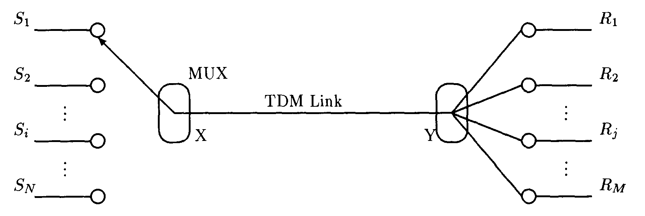
Мультиплексор
Соединение TDM
Рис. 71. Соединение и мультиплексор TDM

С другой стороны, асинхронный режим, реализованный в системе TDM (именуемый АТМ), не требует времени на бездействующие узлы. В этом случае осуществляют передачу только активные узлы, остальные находятся в режиме «сканирования» по кругу. Для режима АТМ продолжительность тайм-слота не является фиксированной величиной, и узловой передатчик должен проводить идентификацию о требовании к передаче, что, в свою очередь, увеличивает количество дополнительной служебной информации (overhead information) на каждый тайм-слот.
Когда идет речь о планировании или сравнении синхронных и асинхронных систем TDM, следует рассматривать и компромиссные варианты, учитывая простоту в их построении, эксплуатации и утилизации каналов (и, следовательно, в минимизации задержки доступа). В настоящем разделе представлены оптические системы TDM, которые в целом являются синхронными, особенно для локальных приложений, потому что благодаря высокой скорости передачи они имеют очень небольшое время обработки сигналов (processing time). Известны сетевые архитектуры TDM [22] с полностью оптическим способом коммутации и маршрутизации пакетов. Следует отметить, что в общем случае отсутствует какое-либо понятие «синхронного тайм-слота TDM» независимо от типа соединения, так что согласно вышеприведенной классификации, при общем подходе к рассмотрению система TDM – асинхронная система. В литературе такие сети с полностью оптическим способом коммутации обозначаются как «фотонные сети пакетной коммутации» (photonic packet network).
Рассмотрим локальную оптическую сеть коллективного пользования (broadcast-and-select), основанную на топологии «пассивная звезда», рис. 32, разд. 5.2. Вместо WDM может использоваться синхронная система TDM, так чтобы получилась локальная оптическая сеть TDMA. Передача между узлами может быть осуществлена двумя возможными способами: (1) мультиплексирование данных от источников, используя чередование битов, или (2) мультиплексирование на основе тайм-слотов, каждый из которых может содержать несколько бит. Вне зависимости от вышеуказанного выбора, скорость передачи данных физического уровня сети TDMA должна быть увеличена в N раз по сравнению со скоростью передачи данных одного узла, где N – количество узлов в сети. Другими словами, если скорость передачи пользовательских данных обозначить через B (бит/с), то передающая среда сети должна поддерживать скорость передачи данных N⋅B бит/с на всей сети. Таким образом, если индивидуальные узлы в оптической сети TDMA (здесь и далее называемой сетью OTDM) имеют исходящий электронный поток данных в 10 Гбит/с, и при этом к сети присоединены 10 таких узлов, то каждый узел должен осуществлять передачу в оптическом формате на скорости 100 Гбит/с наряду с обеспечением синхронизации с другими узлами сети. С технической точки зрения это непростая задача, так как оптоэлектронным интерфейсам трудно поддерживать скорости передачи такого порядка при наличии требования сохранения формы оптического импульса не смотря на дисперсию в волокне и дрожание синхронизации (timing jitter).
184

Реализация функциональных блоков, которые должны составляять сеть OTDM, требует особого внимания к их способности в обработке сверхкоротких оптических импульсов. Напомним, что последняя включает генерацию узких оптических импульсов с большей частотой повторения и их мультиплексирование, а также демультиплексирование с соответствующей синхронизацией по времени, передачу сигналов OTDM по оптическим волокнам и обработку промежуточных (находящихся в пути) оптических сигналов с использованием оптических буферов. Ниже представлено описание характерных особенностей и принципов работы основных подсистем сетей OTDM.

12.2. Источники оптического излучения для сетей OTDM
Как упоминалось выше, для высокоскоростных систем OTDM оптический импульс должен быть весьма узким. Например, сеть OTDM из 10 узлов, каждый из которых генерирует данные со скоростью 10 Гбит/с, потребует составной оптической передачи со скоростью 100 Гбит/с. Это, в свою очередь, подразумевает интервал передачи двоичного разряда приблизительно в 10 пикосекунд (пс) и, таким образом, передаваемые оптические импульсы должны иметь ширину не более 5 пс (коэффициент заполнения периода импульса составляет 50% (duty cycle)). Последнее соответствует оптической передаче с пассивной паузой (с возвратом к нулю), которая необходима для согласования импульсов с учётом эффекта растягивания (pulse stretching), вызванным дисперсией волокна и дрожанием синхронизации в течение времени распространения сигнала по волокну. Переданные оптические импульсы в сети OTDM должны быть также преобразованы с учётом реальной полосы пропускания (time-bandwidth product), ограниченной величиной 0.44 [23]. Последнее ограничение также устанавливает и верхний предел ширины спектра оптического сигнала, что, в свою очередь, значительно повышает требование к допустимой дисперсии волокна, изменяющей форму оптического импульса в течение времени его распространения по волокну.
К возможным техническим подходам, использующимся для генерации таких оптических импульсов, следует отнести полупроводниковые лазеры с модуляцией коэффициента усиления (gain-switched) и волоконные лазеры с синхронизацией мод (mode-locked). Модуляция коэффициента усиления – это многопрофильный способ, который требует управления обычным лазером путём распределенной обратной связи (Distributed FeedBack, DFB) высокостабильным гармоническим электрическим сигналом, в результате чего удаётся получить короткие импульсы и обеспечить передачу на скорости в Гбит/с. Тогда синхронизация этого импульса становится вполне определимой задачей. Однако последовательности оптических импульсов, получаемые модуляцией коэффициента усиления, обладают повышенной спектральной протяженностью (chirping) и могут вызвать значительный уровень дрожания синхронизации. Данная проблема может быть частично решена ограничением спектральной протяженности с помощью оптической фильтрации, за которой последует сжатие импульса путем применения волокна с соответствующей компенсацией дисперсии.
Альтернативным способом создания последовательности узких оптических импульсов является использование лазера с синхронизацией мод (mode-locked laser, MLL). Лазер типа MLL с внешним резонатором может быть получен в результате доработки распространённых моделей полупроводниковых лазеров с внешним резонатором настраиваемой дифракционной решеткой (grating-tuned), которая является источником узкой спектральной линии. Основное требование для таких систем – это оснащение высокостабильной системой радиочастотного смещения (high-quality RF bias), подключенной к микросхеме лазера, что и позволяет обеспечить радиочастотное управление лазера на заданной частоте. Длина лазерного резонатора настроена так, чтобы оптический период кругового обращения (обращение оптического сигнала внутри резонатора по замкнутому маршруту «туда-обратно») был равен периоду управляющего радиочастотного сигнала. Тогда выходной сигнал лазера будет состоять из последовательности коротких оптических импульсов с точно определенной частотой повторения. Синхронизация на каждую такую скорость передачи потребует подстройки, чтобы согласовать длину резонатора с радиочастотной частотой.
186

12.3. Модуляция и мультиплексирование в сетях OTDM
Как упоминалось ранее, в сетях OTDM необходимо использовать чередование битов или тайм-слотов (bit or slot interleaving) в зависимости от типа построения сети. Для сетей с пакетной коммутацией требуется оптический способ чередования пакетов, то есть должно быть выполнено «сжатие пакетов» (packet compression), приводящее к композитному сигналу OTDM для высокоскоростной передачи. Генерация сигналов OTDM может рассматриваться как процесс из трех шагов, показанный на рис. 72.

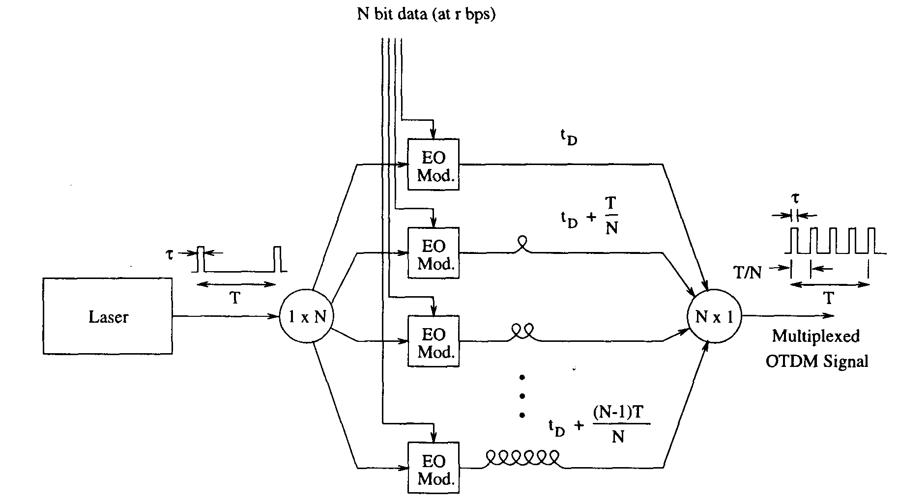
Мультиплексированный сигнал OTDM
N битов данных
Лазер
Рис. 72. Генерация OTDM сигнала: сжатие пакетов

Лазер генерирует периодический поток узких оптических импульсов со скоростью электронной передачи (electrical data rate) (τ бит/с.). Затем этот поток оптических импульсов проходит следующие ступени обработки:
- На первой ступени производят разделение потока импульсов на N отдельных каналов, где N – коэффициент сжатия (compression factor) или коэффициент, на который, благодаря оптическому мультиплексированию, увеличивается индивидуальная скорость канала.
Ширина (τ) каждого оптического импульса выбирается так, чтобы выполнялось условие τ < T/N, где T = 1/τ – интервал передачи двоичного разряда в электронном потоке данных.
- Следующий шаг: оптические импульсы во всех N каналах параллельно модулируются количеством N информационных битов, полученных из первоначального электронного потока данных путем преобразования последовательного кода в параллельный.
Модуляция в каждом канале выполняется внешним модулятором, который представляет собой быстродействующий электрооптический двухпозиционный переключатель (on-off switch). Выходной сигнал с модулятора направляется на все N каналов («пропускается через все N каналов»), каждый из которых снабжен оптической линией задержки с прогрессивно увеличивающимся законом задержки, имеющим вид: + nT/N, где n = 0, 1, 2, ..., (N – 1), и τ_{u} – это фиксированная задержка, обеспечиваемая для каждого канала (fixed-delay overhead in each channel).
- Последний шаг: выходные оптические импульсы из N каналов объединяют вместе (накладываются друг на друга), что приводит к образованию пассивного мультиплексного сжатого OTDM сигнала со скоростью N⋅τ бит/с. Важно отметить, что поскольку τ < T/N, то допустимым форматом оптического сжатого сигнала является формат передачи с пассивной паузой (с возвратом к нулю, return-to-zero (RZ)).
Например, когда τ = 10 Гбит/с и N = 10, то мы получаем T/N = = 10 пс, и, таким образом, оптические импульсы должны иметь ширину τ < 10 пс для сигнализации с возвратом к нулю. Это ограничение гарантирует отсутствие возможного наложения оптических импульсов в один из смежных каналов. Реально [22] с учетом вышеуказанного набора системных параметров τ обычно должно находиться в пределах 5 пс, что обеспечит межканальное расстояние также в 5 пс. Требования для оптических линий задержки в сети из 10 каналов будут, таким образом, составлять: τ_{o}, τ_{o} + 10 пс, τ_{o} + 20 пс, ..., τ_{o} + 90 пс.
Таким образом, при электронной битовой скорости в τ бит/с на сети из N узлов, мультиплексирование в узле OTDM может быть осуществлено разделением последовательностей модулированных оптических импульсов на N потоков с последующим внесением в каждый поток прогрессивно увеличивающихся задержек, равных τ_{o}, τ_{o} + 1/N⋅τ, τ_{o} + 2/N⋅τ, ..., τ_{o} + (N - l)/N⋅τ, и дальнейшим их объединением.
188

12.4. Передача высокоскоростных сигналов OTDM при помощи солитонов
Для эффективного увеличения скорости передачи оптических импульсов в TDM системах прибегают к использовании нелинейных эффектов в оптических волокнах, в комплексе обеспечивающих солитонный режим, допускающий оптическую передачу на очень высокой скорости на очень большие расстояния.
Основная идея солитонного режима передачи заключается в компенсации дисперсии групповой скорости (group velocity dispersion) (в последствии для краткости этот эффект будет называться просто дисперсией) путем использования определенных нелинейных свойств кремния, а именно, электрооптического эффекта Керра [21]. Оптическое волокно с физической точки зрения является диспергирующей средой, что приводит к зависимости скорости распространения оптических импульсов от их частоты (спектра) с последующим уширением спектра. В условиях нормальной дисперсии более высокочастотные компоненты спектра импульса (компоненты с короткой длиной волны) будут распространяться медленнее, чем компоненты с низкой частотой (компоненты с большей длиной волны). В кремнии наблюдается противоположная ситуация на длинах волн больших, чем длина волны с нулевой дисперсией (zero-dispersion), [21], λ_{o}. Это явление известно как аномальная дисперсия (anomalous dispersion), где низкочастотные компоненты импульса распространяются медленнее, чем высокочастотные. В результате для импульса имеет место отрицательный частотный сдвиг спектра (negative chirp), при котором во временной области происходит уменьшение расстояния между его передним и задним фронтом.
Интересно отметить [21], что расширение импульса из-за дисперсии в оптических волокнах может быть компенсировано использованием нелинейности Керра, что приведет к свободной от искажений передаче оптических импульсов в стекловолокне. Из-за эффекта Керра оптическое волокно демонстрирует зависимость коэффициента преломления своего материала (кремния) от интенсивности света, зависящей от интенсивности потока оптических импульсов. «Пик» интенсивности оптического импульса испытывает более высокий показатель преломления, чем его «хвосты», что приводит к модуляции фазы импульса по мере его распространения по волокну. Этот эффект известен как фазовая самомодуляция (SPM, self-phase modulation). Такой сдвиг фаз в свою очередь вызывает положительный сдвиг спектра (positive chirp), который приводит к быстрому увеличению расстояния во временной области от его переднего фронта до заднего.
При наличии эффекта фазовой самомодуляции и аномальной дисперсии, приобретённой оптическим импульсом благодаря SPM, положительный сдвиг спектра нейтрализует отрицательный такой же сдвиг, вызванный действием аномальной дисперсии. Если огибающая начального оптического импульса имеет идеальную гиперболическую форму, и его интенсивность достигает необходимого изначального значения, то согласно нелинейному уравнению Шредингера (NLSE), SPM полностью компенсирует расширение этого импульса, вызванное явлением аномальной дисперсии. Это приводит к формированию чрезвычайно устойчивых нелинейных импульсов, называемых солитонами. Для сравнения на рис. 73 и рис. 74 представлены зависимости, отражающие распространение негиперболического (супергауссов импульс) и импульсов соответственно, по волокну в режиме аномальной дисперсии [21]. Обратим внимание, как импульс расширяется в первом примере, в то время как он практически неискажен во втором. С использованием методов управления солитонами (soliton control techniques) была продемонстрирована передача со скоростью в 10 Гбит/с на практически бесконечное расстояние [21].

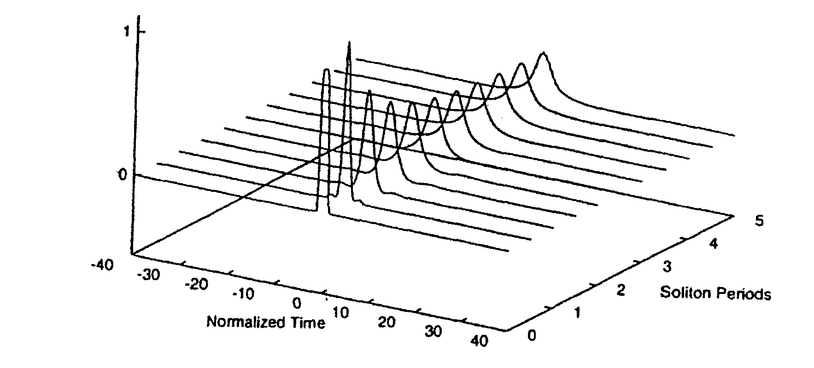
Период солитона
Нормированное время
Нормированная амплитуда
Рис. 73. Изменение формы негиперболического импульса в волокне
190

Системы передачи, использующие солитонные импульсы, предполагают наличие модуляции по интенсивности с прямым детектированием (intensity-modulated direct-detection, IM-DD) причём процесс детектирования также прост, как и в некогерентных оптических системах. Тем не менее, главным вопросом в солитоных системах становится поддержание уровня оптической мощности солитонных импульсов выше порога в течение всего времени их распространения по волокну. Подобная задача может быть эффективно решена посредством использования линейных усилителей типа EDFA. К значимым моментам, которые следует принимать во внимание в вопросе проектирования систем передачи, следует отнести нахождение оптимального количества усилителей EDFA, обеспечивающих сохранение формы импульсов с учётом дрожания синхронизации в приемлемых пределах на больших длинах регенерационных участков сети OTDM.

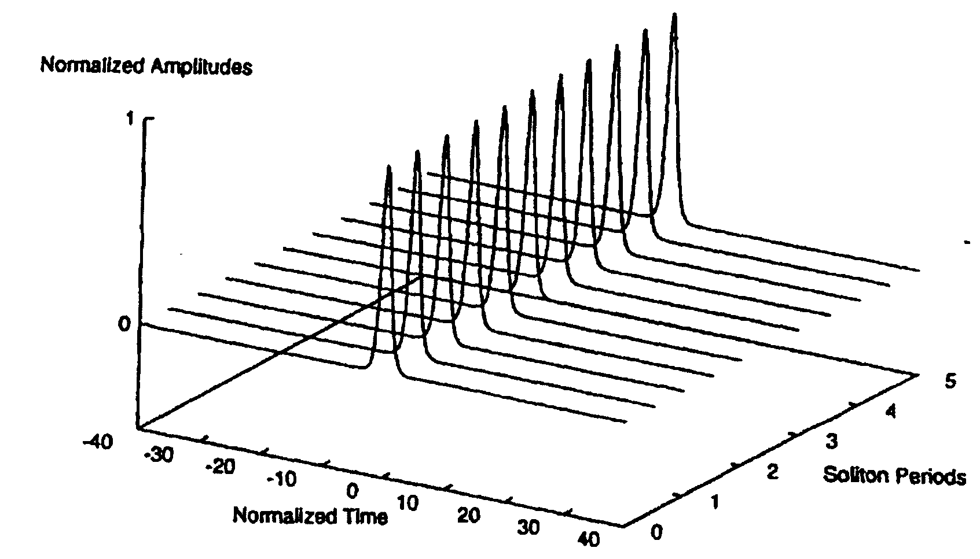
Период солитона
Нормированное время

Нормированная амплитуда
Рис. 74. Изменение формы гиперболического импульса в волокне

12.5. Демультиплексирование и установление синхронизации после сбоя (clock recovery)
В отличие от операции мультиплексирования, которая может быть осуществлена пассивным методом, для выполнения операции демультиплексирования требуются активные устройства. В целом демультиплексирование требует «шлюзования» принимаемых сигналов OTDM для извлечения необходимых тайм-слотов (или битов) на каждом временнном интервале. Следовательно, адекватная операция разделения каналов требует соответствующего кадрирования (framing) входящих оптических импульсов с формированием соответствующего N-битного слова для системы TDM с чередованием битов. Это, в свою очередь, требует точной оценки синхронизирующей информации во входящем оптическом сигнале. Заметим, что задача восстановления оптической синхронизации является более простой для сигналов OTDM, поскольку последние передаются в формате RZ (с возвратом к нулю [23]).
В одной из возможных схем восстановления оптической синхронизации локальный оптический генератор синхроимпульсов (optical clock), частота повторения которых контролируется некоторым электронным управляющим источником, зафиксирован на входящем импульсном потоке OTDM [21]. Такие схемы используются с применением эффекта четырехволнового смешивания (FWM) и модуляции усиления в диодных параметрических усилителях с полностью оптическим дискретным фазочувствительным датчиком для генерации второй гармоники. Возможно также использование нелинейного оптического контурного отражателя (nonlinear optical loop mirror –NOLM) [21] в качестве полностью оптического дискретного фазочувствительного датчика.
Устройство NOLM состоит из волоконного ответвителя со значением потерь в 3 дБ, два порта которого соединены через некоторую длину оптического волокна. Оптические импульсы синхронизации расщепляются на ответвителе на два встречных импульса, которые приобретают идентичные фазовые сдвиги по мере перемещения по контуру. Эти импульсы испытывают конструктивную интерференцию на ответвителе и отражаются обратно через его входной порт. Контур может быть рассогласован путем введения мощного импульсного потока данных, который распространяется вместе с одним из синхроимпульсов, нелинейно сдвигая его фазу. После этого два синхроимпульса больше не совпадают по фазе, когда они передаются обратно на указанный ответвитель, причём некоторая часть входного сигнала передается через выходной порт. Выходная мощность NOLM используется в качестве сигнала ошибки, чтобы синхронизировать локальный генератор синхроимпульсов с входящим оптическим сигналом.
На рис. 75 представлена схема полностью оптической подсистемы восстановления синхронизации, использующей NOLM в форме «восьмерки» [21].
192

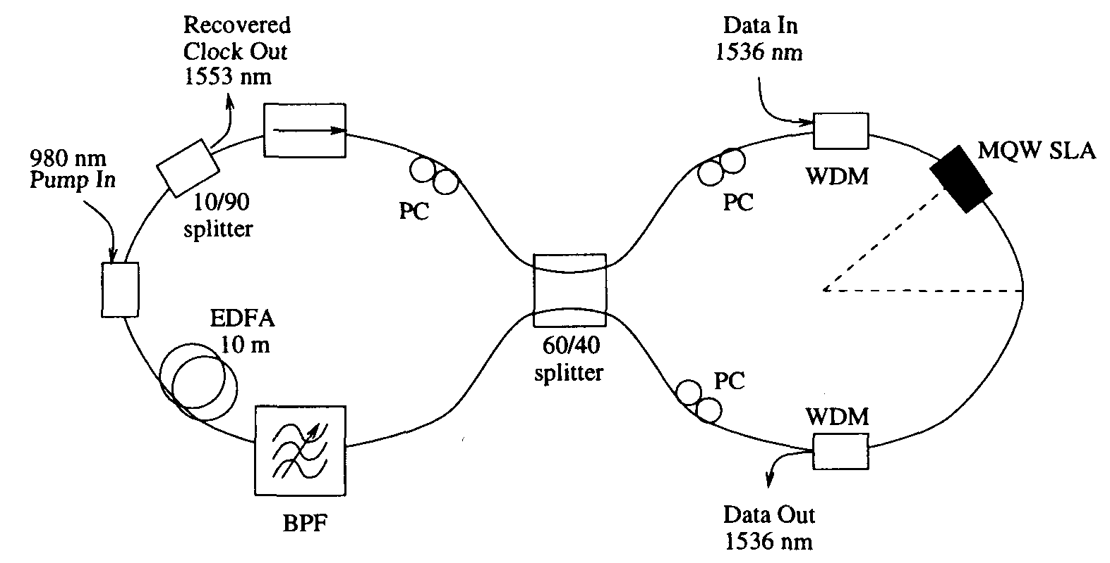
Ответвление сигнала данных на длине волны 1536 нм
Разветвитель
Полосовой фильтр
Накачка на длине волны 980 нм
Ответвитель
Приём сигнала данных на длине волны 1536 нм
Ответвление сигнала синхронизации на длине волны 1536 нм

Рис. 75. Полностью оптическая система восстановления синхронизации

Один из контуров в этой «восьмерке» является устройством типа NOLM, который содержит полупроводниковый лазерный усилитель (semiconductor laser amplifier, SLA). Другой контур содержит усилитель EDFA и входное ответвление для волоконного лазера, а также изолятор для для обеспечения однонаправленной работы и полосовой фильтр. Информационные импульсы, действующие на SLA, вызывают сдвиг фаз, зависящий от времени, который, в свою очередь, изменяет проницаемость NOLM. Сигнал ошибки, генерируемый из NOLM, помогает волоконному лазеру на другом контуре синхронизировать скорость передачи данных.
Восстановив оптическую синхронизацию, демультиплексор должен обеспечить буферизацию тайм-слотов данных или заголовок входящего оптического сигнала, используя оптическое запоминающее устройство, и затем снизить скорость передачи данных (в 1/N раз), чтобы связать полезный сигнал с приемником для последующей обработки данных.
Как упоминалось выше, приемник OTDM требует наличие операции буферизации, которая должна быть осуществлена оптическими запоминающими устройствами до тех пор, пока полученная скорость передачи данных не уменьшится. Необходимое преобразование скорости может быть достигнуто с помощью оптического контура хранения (optical storage loop) в сочетании с оптическим коммутатором. Например, для приемника на 100 Гбит/с в OTDM сети с размером пакетов в 10 кбит для сохранения одного пакета потребуется 100 нс. На основании предполагаемого допустимого времени ожидания (tolerable latencies) требуемая продолжительность хранения будет при этом не больше сотни микросекунд [21], а это может быть осуществлено вышеуказанными конфигурациями контура хранения.
Следует отметить, что в настоящее время не существует универсальной оптической памяти с произвольным доступом. Чтобы в какой-то степени решить эту проблему, в качестве «буферов» могут быть использованы оптические линии задержки (или контуры). Способы их использования будут рассмотрены ниже в некоторых «фотонных архитектурах» с коммутацией пакетов.

12.6. Подходы к построению архитектуры оптических сетей TDM
Локальная оптическая сеть TDMA с обеспечением синхронизации может быть сформирована с использованием топологии «пассивная звезда» [22]. Альтернативная архитектура для оптической TDM ЛВС основана на «спиральной шине» (helical bus).
Примером оптической TDM ЛВС может выступать архитектура сети HLAN. Последняя представлена в [22], и предотвращает нежелательное взаимное влияние каналов на основе использования системы тайм-слотов с маркерами пустых слотов, которые показывают, что узел может записать информацию в этот слот. HLAN применяется в спиральной однонаправленной шине (helical unidirectional bus, HUB), в которой волокно физически уложено в два оборота для обеспечения виртуальной топологии в три слоя, а волоконная среда передачи рассматривается как поделенная на три непересекающихся «сегмента» (рис. 76). Головной узел (headend) периодически генерирует кадры, состоящие из пустых тайм-слотов одинакового размера, и отправляет их в шину. Трафик с гарантированной полосой пропускания (Guaranteed-Bandwidth) передается в сегменте GBW, а трафик с полосой пропускания по требованию (Bandwidth-On-Demand) – в сегменте BOD, при этом приём информации следует производить в сегменте RCV. Все пользователи получают трафик в третьем сегменте, то есть все приемники находятся ниже передатчиков по ходу основного трафика.
Каждый узел в сети снабжен процессором заголовка/слота, протокольными логическими устройствами (protocol logic units), механизмом установления синхронизации после сбоя (clock recovery) и оптоэлектронными буферами. Хотя конструкция этой сети предусматривает работу на 100 Гбит/с, эту скорость можно, в принципе, увеличить.
194

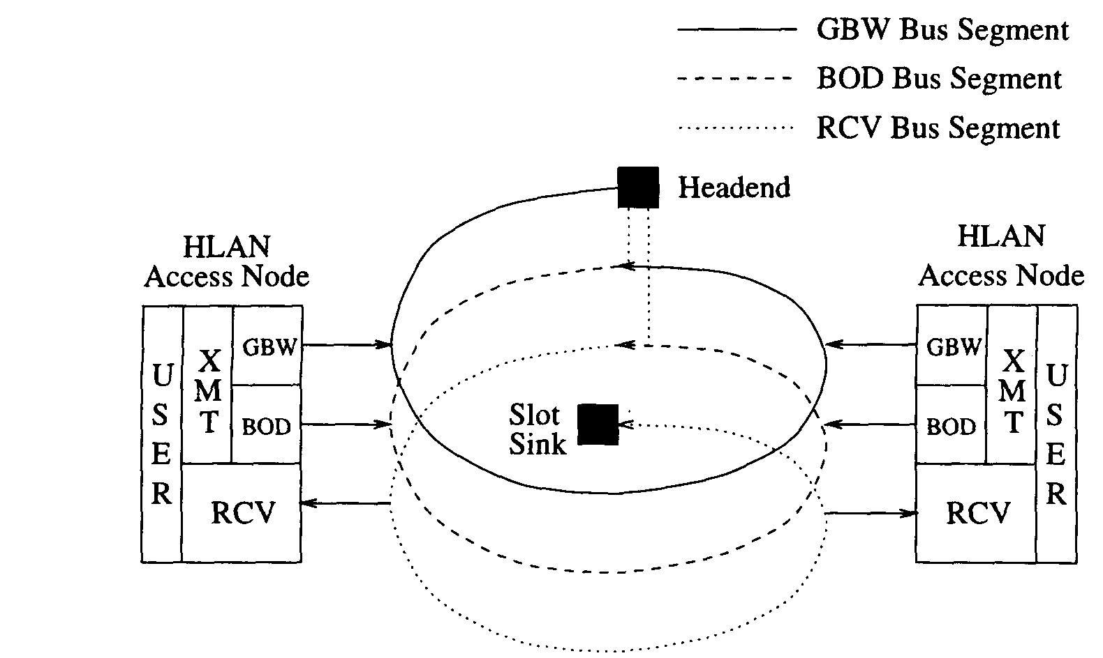
Шина GBW
Шина BOD
Шина RCV
Головной узел
Состав стыка
HLAN
Состав стыка
HLAN
Пользователь
Пользователь
Контроллер тайм-слотов
Рис. 76. Архитектура HLAN

Примером фотонного коммутатора пакетов может служить ступенчатый коммутатор (Staggering Switch), который является «практически полностью оптическим» пакетным коммутатором [22]. В такой «практически полностью оптической» сети информационный канал является полностью оптическим, но контроль над операцией коммутации выполняется с помощью электроники. Одно из преимуществ коммутации таким электронным устройством – прозрачность для полезной нагрузки. В такой ситуации за исключением управляющей информации, полезная нагрузка может быть закодирована в произвольном формате или на произвольной битовой скорости. Главной проблемой использования оптических сетей с пакетной коммутацией является отсутствие оптической памяти с произвольным доступом.
Архитектура ступенчатого коммутатора использует схему типа «выхода из коллизий» (output-collision-resolution), которая управляется набором линий задержек с неравными временами задержки. Эта архитектура основывается на двух перестраиваемых неблокируемых ступенях (rearrangeably nonblocking stages), соединенных между собой оптическими линиями задержки с разными временами задержек. В [22] представлены результаты исследований вероятности потери пакетов и времени задержки пакетов при коммутации в случае использования функций утилизации соединения с учётом размера буфера коммутатора. Вообще говоря, при правильном подборе количества линий задержкек, коммутатор может обеспечить произвольно низкую вероятности потери пакета. На рис. 77 представлена общая схема архитектуры коммутатора.
Контроллер коммутаторов
Линии
задержки
Пункт управления
Ответвитель
Оптический сигнал
Выходные сигналы
Электрический сигнал
Входные сигналы
Ответвитель
Ответвитель
Переключатель m×n
Упорядочивающий неблокирующий коммутатор m×n
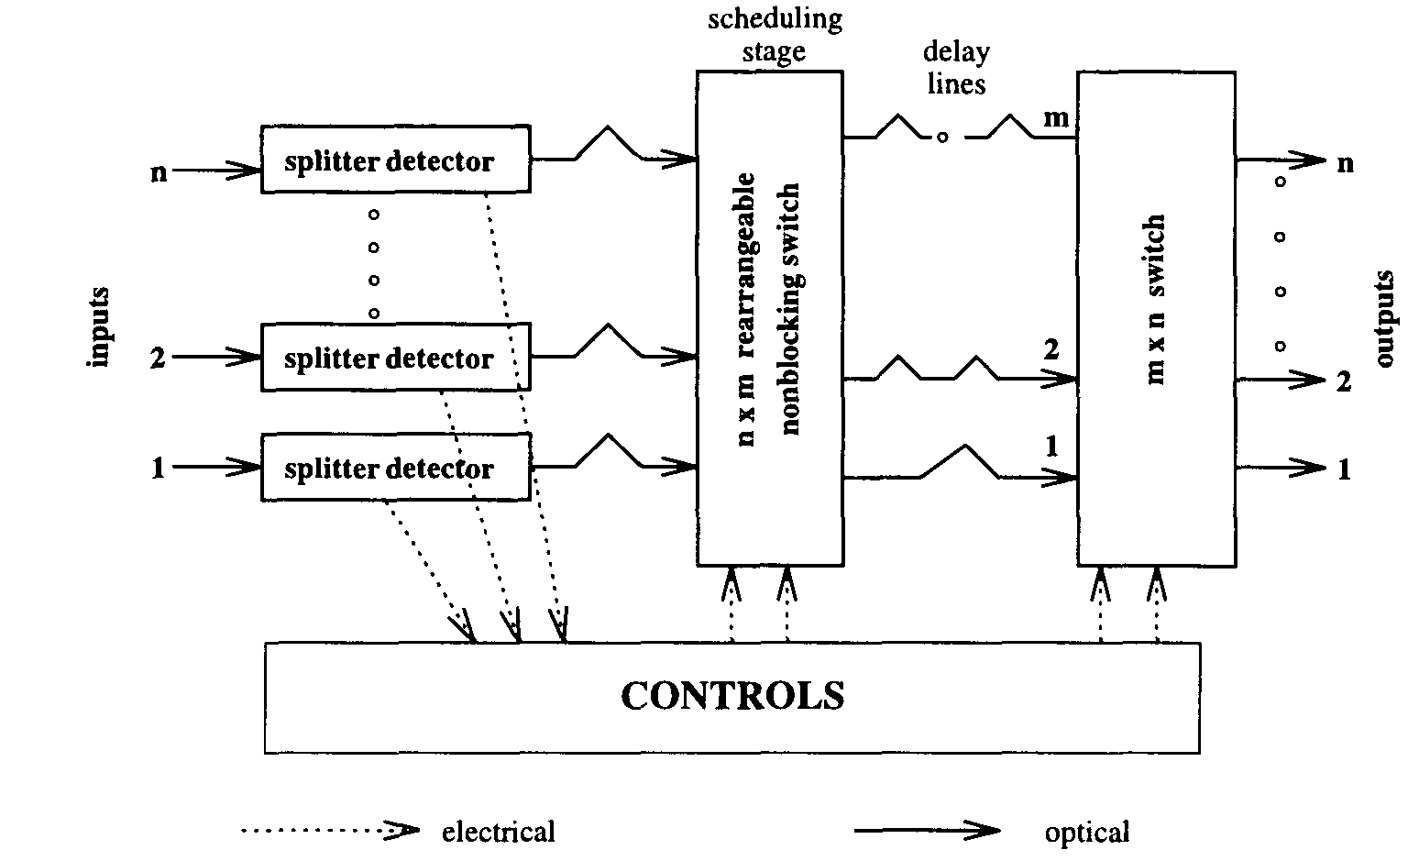

Рис. 77. Архитектура многоступеначатого коммутатора

Другим примером фотонного коммутатора пакетов может служить устройство (Contention Resolution by Delay Lines – CORD), снимающее конкуренцию между линиями задержки, рис. 78.
Эта система создана для сетей, характеризующихся соперничеством в пакетно-коммутируемого преобразования, таких как архитектура Contention Resolution by Delay Lines. Устройство CORD состоит из заданного количества кроссов типа 2×2 и линий задержки. Каждая линия задержки функционирует как буфер для отдельного пакета. Если два пакета претендуют на один и тот же выходной порт, один пакет может быть перемещен на линию задержки, в то время как другой пакет перемещается к требуемому выходу. Пакет, который был задержан, затем может быть перемещен на тот же выход, после того, как первый пакет уже передан.
196

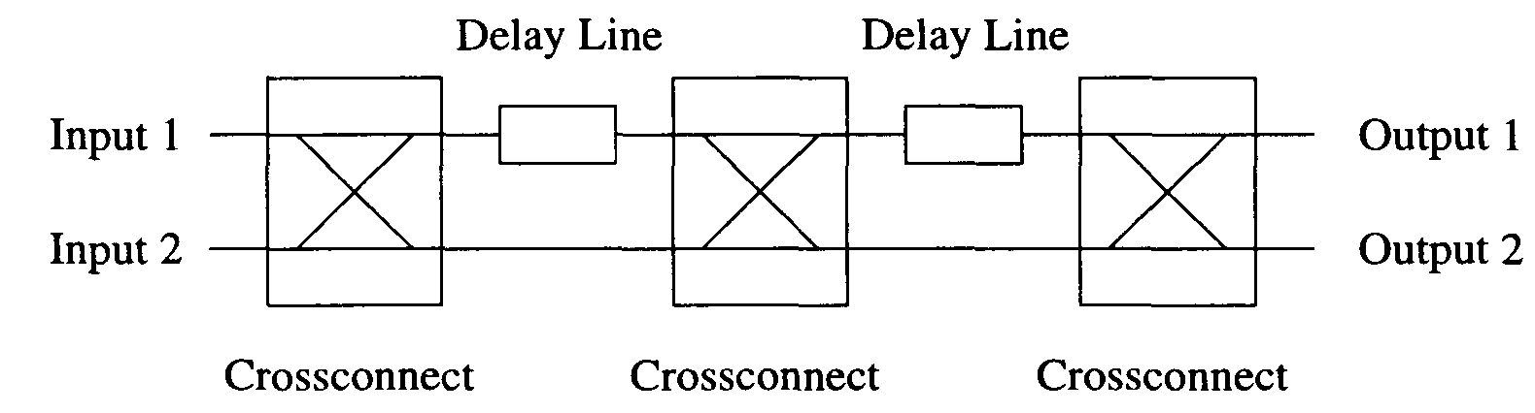
Выход 1
Выход 2
Вход 1
Вход 2
Кросс-коннектор
Кросс-коннектор
Кросс-коннектор
Линия задержки
Линия задержки

Рис. 78. Архитектура CORD

12.7. Резюме
В настоящем разделе были представлены подходы к построению оптических многоканальных систем с временным разделением каналов. Рассмотрены синхронные и асинхронные системы TDM. Представлена схема мультиплексирования оптических TDM сигналов, приведены основные требования к компонентам сетей OTDM (к таким как источник излучения, модулятор, мультиплексор и т.д.).
Показано, что для успешной организации полностью оптических многоканальных систем необходимо применять полностью оптические системы сжатия пакетов и специальные сверхкороткие импульсы – солитоны. Хотя последние при определённых условиях практически не деградируют по мере распространения в волоконных каналах, что связано с компенсацией воздействующих факторов, тем не менее, на пути широкого внедрения солитонных систем существуют трудности и нерешённые инженерные задачи. Прежде всего это связано с требованием о высокой пиковой мощности солитона, обеспечивающим указанную компенсацию.
Приведены некоторые подходы к построению сетей OTDM. Рассмотрена полностью оптическая система восстановления синхронизации. К наиболее значимым выводам следует отнести принципиальную возможность совмещения WDM-OTDM, что обеспечит широкую полосу пропускания и позволит реализовать гигантские возможности полностью оптических телекоммуникационных систем.

Список литературы
- Павлов И.П., Снегов А.Д. Волоконно-оптические системы передачи со спектральным разделением. Часть 1. Принципы построения аппаратуры: Учебное пособие. – М.: МТУСИ, 2003.– 31 с.
- Павлов И.П., Снегов А.Д. Волоконно-оптические системы передачи со спектральным разделением. Часть 2. Принципы построения и проектирования сетей связи с аппаратурой ВОСП-СР: Учебное пособие. – М.: МТУСИ, 2004.– 31 с.
- Гордиенко В.Н., Ксенофонтов С.И., Кунегин С.В., Цыбулин М.К. Современные высокоскоростные цифровые телекоммуникационные системы. Ч. 1. Синхронная цифровая иерархия: Учебное пособие. – М.: МТУСИ, 1998. – 30 с.
- РД 45.195-2001 Применение транспортных технологий связи, использующих в качестве среды передачи оптическое волокно.
- M. Birk et al. System margin enhancement in terabit capacity 40 Gb/s systems using an integrated EDFA with dynamic gain equalizer.– ONETTA, White paper № 92-2004-001.– 2001.
- РД 45.286-2002 Аппаратура волоконно-оптической системы передачи со спектральным разделением. Технические требования.
- Нормы на электрические параметры цифровых каналов и трактов магистральной и внутризоновых первичных сетей.
- Рекомендация МСЭ-Т М.2101 Нормы на качественные характеристики трактов и секций мультиплексирования СЦИ при вводе в эксплуатацию и в процессе эксплуатации.
- Рекомендация МСЭ-Т G.828 Нормы на параметры ошибок международных трактов СЦИ постоянной скорости.
- Рекомендация МСЭ-Т G.829 Параметры ошибок мультиплексных и регенерационных секций СЦИ.
- Былянски П., Ингрем Д. Цифровые системы передачи: Пер. с англ. / Под ред. А.А. Визеля. – М.: Связь, 1980. – 360 с.
- Убайдуллаев Р.Р. Протяжённые ВОЛС на основе EDFA.–Lightwave Rusian edition.–№1–2003.–C. 22-28.
- Willox K. Q-factor: The Wrong Answer for Service Providers and NEMs – Agilent Technologies White Paper №5988-8925EN, 25 April 2003.
198

- Фриман Р. Волоконно-оптические системы связи. – М.: Техносфера, 2003.– 447 с.
- Рекомендация МСЭ-Т G.957 (06/99) Оптические стыки для аппаратуры и систем передачи синхронной цифровой иерархии.
- Рекомендация МСЭ-Т G.691 (10/2000) Оптические стыки для аппаратуры и систем передачи синхронной цифровой иерархии с оптическими усилителями.
- Рекомендация МСЭ-Т G.692 (10/1998) Оптические интерфейсы многоканальных систем с оптическими усилителями.
- Рекомендация МСЭ-Т G.694 (06/2002) Спектральные сетки частот для WDM.
- Рекомендация МСЭ-Т M.3010 (02/2000) Принципы управления сетями электросвязи.
- Меккель А.М. Полностью оптические сети связи.– Труды НТК "Волоконно-оптические системы и сети связи".– М.: МНТОРЭС им. А.С.Попова, 2004. – С. 8-14.
- Mukherjee B. Optical Communication Networks. – Mc.Graw-Hill, 2001. – p. 576.
- Ash G.R. Dynamic Routing in Telecommunicstions Networks. – McGraw-Hill, 1998. – p. 488.
- Теория ТЕЛЕТРАФИКА / Ю.Н. Корнышев, А.П. Пшеничников, А.Д. Харкевич. - М.: Радио и связь, 1996. - 272 с.
- P.C. Becter, N.A. Olsson, J.R. Simpson Erbium-Doped Fiber Amplifiers. – Boston: Academic Press, 1999. – p. 460.
- Wiley J. Optical Fiber Communication Systems. Ed. Sandbank C.P., 1980 – 200 p.

СУЛТАНОВ Альберт Ханович
АКУЛЬШИН Виктор Николаевич
ВИНОГРАДОВА Ирина Леонидовна
ЛОЩЕНКОВ Артемий Анатольевич
СНЕГОВ Андрей Дмитриевич
ШАРАФУТДИНОВ Рафаил Муссолимович

СЕТЕВЫЕ АСПЕКТЫ МНОГОКАНАЛЬНЫХ ТЕЛЕКОММУНИКАЦИОННЫХ СИСТЕМ:
ПРИНЦИП ПОСТРОЕНИЯ И РАСЧЁТ

Учебное издание

Редактор Соколова О.А.

Подписано в печать 17.05.2005. Формат 60х84 1/16.
Бумага офсетная. Печать плоская. Гарнитура Times New Roman
Усл. печ. л. 12,5. Усл. кр.-отт. 12,5. Уч.-изд. л. 12,4
Тираж 200 экз. Изд № 1962 Заказ №
«МАИ», Волоколамское ш. д 4, Москва, А-80, ГСП-3 12 5993
ГОУВПО Уфимский государственный авиационный
технический университет
Отпечатано в редакционно-издательском комплексе УГАТУ
450000, Уфа-центр, ул. К.Маркса, 12
62

